TRƯỜNG ĐẠI HỌC CÔNG NGHIỆP
THÀNH PHỐ HỒ CHÍ MINH
KHOA CÔNG NGHỆ THÔNG TIN

BÁO CÁO BÀI TẬP LỚN CUỐI KỲ
Môn học
CÔNG NGHỆ MỚI TRONG PHÁT TRIỂN
ỨNG DỤNG CNTT
ECOSORT GAME / QUEST
Trò chơi giáo dục phân loại rác tích hợp
nhận diện hình ảnh và theo dõi kết quả
Giảng viên: NGUYỄN NGỌC LỄ
Lớp: DHKHMT19A
Sinh viên thực hiện
Quách Tấn Minh – 23717961
Cao Huỳnh Trung Kiên – 23722291
Nguyễn Thế Hiệp – 23723741
THÀNH PHỐ HỒ CHÍ MINH, NĂM 2026
TÓM TẮT ĐỀ TÀI
ECOSORT GAME / QUEST là trò chơi giáo dục phân loại rác trên Unity, kết hợp FastAPI, mô hình EfficientNetV2B0 và Adafruit IO. Phiên bản ngày 24/10/2026 có hành trình chín nhiệm vụ tại Nhà ở, Trường học và Công viên. Gameplay dạy bốn nhóm vật liệu; AI nhận diện 12 nhóm và cung cấp hướng dẫn phù hợp, không tự gán tám nhóm mới vào bốn thùng cũ.
Trò chơi có 36 mẫu vật phẩm, chiến dịch băng chuyền và hoạt động khám phá 3D. Nhà ở là khu vực mẫu với ba nhiệm vụ ngắn; Trường học kết hợp câu hỏi và phân loại theo góc hoạt động; Công viên dùng tuyến tìm kiếm rộng hơn. Sao, mở khóa, huy hiệu, trang trí và sổ tay đã gặp vật phẩm tạo thành hệ thống tiến triển.
Model Kaggle hai GPU T4 đạt accuracy 97,06% và macro F1 0,9588 trên 2.248 ảnh test giữ riêng. Tại ngưỡng 0,75, coverage đạt 96,44% và accepted accuracy đạt 98,52%. Bộ kiểm thử mới ghi nhận 57/57 EditMode, 20/20 PlayMode và 14 test backend đạt; lượt kiểm tra riêng đủ chín nhiệm vụ đạt 1/1. Windows build mới thành công, chưa chơi nghiệm thu thủ công toàn bộ executable.
Luồng Unity đến FastAPI và model 12 lớp đã chạy thật trên ảnh validation có sẵn. Backend Python ghi và đọc lại feed Adafruit khớp nhãn Organic/confidence lúc 18:03 ngày 24/10/2026. Docker chỉ có bằng chứng bản bốn lớp ngày 23/10, chưa build/chạy lại cho checkpoint mới vì máy hiện tại không có Docker CLI. AR/mobile tiếp tục tạm hoãn do thiếu thiết bị phù hợp.
Từ khóa: trò chơi giáo dục, phân loại rác, Unity, nhiệm vụ theo khu vực, tiến triển, EfficientNetV2B0, FastAPI, Adafruit IO.

Thông tin thực hiện
Thành viên | Mã số sinh viên | Lớp
Quách Tấn Minh | 23717961 | DHKHMT19A
Cao Huỳnh Trung Kiên | 23722291 | DHKHMT19A
Nguyễn Thế Hiệp | 23723741 | DHKHMT19A

Giảng viên hướng dẫn môn học: Nguyễn Ngọc Lễ. Báo cáo tổng hợp trạng thái dự án đến ngày 24 tháng 10 năm 2026.
MỤC LỤC
DANH MỤC TỪ VIẾT TẮT 4
CHƯƠNG 1 TỔNG QUAN ĐỀ TÀI 5
CHƯƠNG 2 CƠ SỞ CÔNG NGHỆ 6
CHƯƠNG 3 PHÂN TÍCH VÀ THIẾT KẾ 7
CHƯƠNG 4 XÂY DỰNG MÔ HÌNH AI 10
CHƯƠNG 5 XÂY DỰNG UNITY CLIENT 16
CHƯƠNG 6 BACKEND VÀ TÍCH HỢP CLOUD 25
CHƯƠNG 7 ĐÓNG GÓI VÀ TRIỂN KHAI 28
CHƯƠNG 8 QUÁ TRÌNH THỰC HIỆN 30
CHƯƠNG 9 KIỂM THỬ VÀ ĐÁNH GIÁ 32
CHƯƠNG 10 KẾT LUẬN VÀ HƯỚNG PHÁT TRIỂN 35
TÀI LIỆU THAM KHẢO 36
PHỤ LỤC A DANH MỤC MINH CHỨNG 38
PHỤ LỤC B KỊCH BẢN TRÌNH BÀY SẢN PHẨM 39

Quy ước sử dụng báo cáo
Báo cáo sử dụng ảnh giao diện, kết quả kiểm thử và artifact của phiên bản hiện tại. Ảnh ngoại tuyến, Scan mock, môi trường Editor và bản Windows được ghi rõ trong chú thích. Các sơ đồ giải thích kiến trúc không được xem là ảnh nghiệm thu hệ thống đang chạy.
Các kết quả được gắn với đúng phiên bản và môi trường. Điểm AI thuộc tập test Kaggle 12 lớp; hai ảnh replay và ảnh validation dùng trong Unity chỉ xác nhận tích hợp. Bằng chứng Docker ngày 23/10 thuộc model cũ. Huy hiệu, nhiệm vụ và trang trí mới lưu trên máy, chưa đồng bộ giữa thiết bị.

DANH MỤC TỪ VIẾT TẮT
Từ viết tắt | Giải thích
AI | Artificial Intelligence, trí tuệ nhân tạo
API | Application Programming Interface, giao diện lập trình ứng dụng
AR | Augmented Reality, thực tế tăng cường
HTTP | Giao thức trao đổi dữ liệu giữa client và server
JSON | Định dạng dữ liệu có cấu trúc dùng trong API
DTO | Đối tượng trao đổi dữ liệu giữa các thành phần
OOD | Dữ liệu ngoài phân phối mà mô hình đã học
UI | Giao diện người dùng

CHƯƠNG 1 TỔNG QUAN ĐỀ TÀI

1.1 Lý do chọn đề tài
Phân loại rác đòi hỏi người thực hiện nhận biết vật liệu và hiểu cách chuẩn bị đồ vật trước khi đưa vào thu gom. Nếu chỉ học bằng danh sách quy tắc, người học ít có cơ hội thử quyết định và nhận phản hồi ngay. Từ nhu cầu đó, nhóm lựa chọn xây dựng một trò chơi cho phép luyện tập với các đồ vật quen thuộc trong môi trường trực quan.
Đề tài đồng thời tạo điều kiện vận dụng những công nghệ của môn Công nghệ mới trong phát triển ứng dụng CNTT vào một hệ thống có luồng xử lý xuyên suốt. Unity đảm nhiệm tương tác; AI xử lý ảnh; FastAPI làm lớp dịch vụ; Adafruit IO tiếp nhận kết quả; Docker hỗ trợ tái tạo môi trường backend. Mỗi thành phần có nhiệm vụ cụ thể và trao đổi dữ liệu qua giao diện được thống nhất.

1.2 Mục tiêu
Mục tiêu chức năng là xây dựng các nhiệm vụ có bản sắc, khuyến khích chuẩn bị và phân loại chính xác trước tốc độ; người chơi được sửa sai và nhận thành quả nhìn thấy được. Mục tiêu kỹ thuật là duy trì hợp đồng gameplay bốn nhóm, mở rộng nhận diện 12 nhóm, bảo vệ khóa cloud ở backend và bàn giao source cùng minh chứng kiểm thử.
Về giáo dục, người chơi được khuyến khích quan sát chất liệu và tình trạng vật phẩm thay vì chỉ ghép màu. Khi chọn sai thùng, game giữ vật phẩm để sửa; khi chọn sai cách chuẩn bị, game giải thích và cho thử lại. Thang sao phân biệt hoàn thành nhiệm vụ với mức chính xác ở lần chọn đầu, tạo động lực luyện tập lại.

1.3 Đối tượng và phạm vi
Đối tượng sử dụng là người học làm quen với bốn nhóm rác cơ bản. Phạm vi đã triển khai tập trung Windows và Unity Editor, thao tác bằng chuột hoặc bàn phím. Ba bối cảnh là môi trường giáo dục trong game; màu thùng và các ví dụ không thay thế quy định thu gom của địa phương. Tình huống hỗn hợp mới giới hạn ở cốc nhựa trong túi giấy sạch.
AI phân loại một vật chính thành 12 nhóm; bốn nhóm có thử thách gameplay và tám nhóm có hướng dẫn riêng. Không phát hiện nhiều vật, không đếm vật và không xác định độ bẩn. Hệ thống tài khoản nhiều người dùng, cơ sở dữ liệu tập trung, AR thiết bị và phát hành mobile chưa nghiệm thu.

CHƯƠNG 2 CƠ SỞ CÔNG NGHỆ

2.1 Unity và tổ chức trò chơi
Unity được sử dụng để tổ chức scene, hiển thị mô hình 3D và xử lý tương tác người chơi. Dự án sử dụng Unity 6000.6.2f1, mã C# và các cấu hình cấp độ. Các đối tượng trực quan được dựng chủ yếu từ primitive để nhóm có thể điều chỉnh hình dáng mà không phụ thuộc bộ asset trả phí. Cách tổ chức scene và thành phần được tham khảo từ tài liệu Unity [1].

2.2 EfficientNetV2B0 và học chuyển giao
Phiên bản phục vụ hiện tại dùng EfficientNetV2B0 với trọng số khởi tạo ImageNet, huấn luyện phần đầu phân loại rồi fine-tune backbone [8]. MobileNetV2 [2] thuộc các mốc ba/bốn lớp trước đó. Vì số nhãn và tập dữ liệu thay đổi, không lấy chênh lệch accuracy giữa các mốc làm bằng chứng cải thiện trên cùng bài toán.
Ảnh đầu vào được chuyển RGB, xử lý EXIF và resize 224 × 224. Model chứa tiền xử lý EfficientNetV2 và nhận float32 [0,255]; backend không chia 255 thêm một lần. Softmax 12 lớp cung cấp nhãn đứng đầu và confidence; confidence không phải bảo đảm ảnh thuộc phạm vi đã học.

2.3 FastAPI và hợp đồng dữ liệu
FastAPI cung cấp endpoint HTTP và xác thực schema đầu vào [3]. Backend tiếp nhận ảnh, nạp model, xử lý điểm/tiến trình và làm trung gian với Adafruit IO. Hai endpoint học tập bổ sung lưu lịch sử theo người chơi, bối cảnh và phiên; dữ liệu chi tiết này được lưu riêng ở backend, không tự trở thành feed cloud.

2.4 Adafruit IO và Docker
Adafruit IO tổ chức dữ liệu theo feed và cung cấp REST API để gửi, đọc dữ liệu [4]. Dự án dùng các feed riêng cho điểm, cấp độ, tiến trình, kết quả nhận diện, confidence và thử thách. Dashboard hỗ trợ quan sát các dữ liệu đã gửi lên.
Docker đóng gói môi trường chạy thành image; container là một phiên chạy từ image. Docker Compose mô tả dịch vụ, cổng, biến môi trường và volume bằng file cấu hình [5]. Docker trong đề tài chỉ chạy backend, còn Unity hoạt động trên Windows.

CHƯƠNG 3 PHÂN TÍCH VÀ THIẾT KẾ

3.1 Yêu cầu chức năng
Mã | Yêu cầu | Phạm vi
F01 | Phân loại bốn nhóm, danh mục 36 mẫu | Windows / Editor
F02 | Campaign 3 level, kéo thả, điểm, mở khóa | 10 câu mỗi lượt
F03 | Chín nhiệm vụ theo ba khu vực | Bộ vật phẩm cố định, mở khóa tuần tự
F04 | Quan sát, chuẩn bị và tách vật liệu | Tình huống giới hạn
F05 | Learn, Test, Review và Statistics | Ba bối cảnh
F06 | Nhận diện một vật chính | REST model 12 lớp, 4 nhóm thử thách
F07 | Gửi điểm/tiến trình lên Adafruit | Khi cấu hình cloud
F08 | Sao, huy hiệu, trang trí và sổ tay | Lưu trên máy theo người chơi
F09 | Cài đặt âm thanh, hình ảnh, gameplay | Theo cấu hình người chơi
F10 | AR và triển khai mobile | Có cấu hình, chưa nghiệm thu

3.2 Yêu cầu phi chức năng
Giao diện cần có nhãn dễ đọc, vùng thao tác đủ rộng và phản hồi rõ khi người chơi thả sai vị trí. Trò chơi phải hủy thao tác kéo khi tạm dừng hoặc mất focus để tránh giữ vật phẩm trong trạng thái không hợp lệ. Thời gian đọc phản hồi không bị tính vào thời gian làm bài.
Backend cần kiểm tra định dạng ảnh, giới hạn dung lượng upload, ràng buộc schema và xử lý lỗi kết nối cloud. Source bàn giao phải có hướng dẫn cấu hình, giữ đầy đủ file .meta của Unity và không đưa AIO Key vào repository.

3.3 Các tình huống sử dụng chính
Từ menu, người chơi chọn Hành trình 3 khu vực và bắt đầu Nhà ở. Mỗi khu vực có ba nhiệm vụ cố định; hoàn thành nhiệm vụ trước mở nhiệm vụ sau, xong khu vực mở khu vực kế tiếp. Nhà ở tập chuẩn bị cơ bản, Trường học có câu hỏi bắt buộc, Công viên tìm kiếm 8–12 vật phẩm. Các lượt này không giới hạn thời gian.
Trung tâm học tập cho phép chọn Nhà ở, Trường học hoặc Công viên; luyện tập có hướng dẫn, kiểm tra 75 giây, ôn câu sai và xem thống kê. Luồng AI nhận ảnh từ file hoặc webcam rồi gọi REST khi Online. Người vận hành kiểm tra riêng model, API, cloud và lịch sử học tập thay vì suy ra mọi dịch vụ đều hoạt động từ một nhãn Online.

3.4 Kiến trúc tổng thể
Hệ thống được chia thành ba phần chính: Unity client, backend FastAPI và dịch vụ lưu trữ. Mô hình AI được nạp trong backend. Unity không giữ AIO Key và không gọi trực tiếp API của Adafruit IO. Cách phân tách này cho phép thay đổi nơi lưu trữ mà không viết lại gameplay.
Luồng nhận diện bắt đầu từ ảnh ở Unity. Client đóng gói ảnh thành multipart/form-data, gửi tới /predict và nhận JSON gồm class_name, confidence, accepted. Backend giải mã ảnh, áp dụng tiền xử lý, chạy model và trả kết quả. Nếu chế độ lưu trữ là Adafruit IO, backend còn ghi sự kiện nhận diện và confidence vào feed tương ứng.
Chiến dịch gửi điểm và PlayerProgress qua REST; lịch sử đáp án có session_id và hàng đợi gửi lại. Hành trình mới dùng AreaJourney riêng trong PlayerPrefs theo player_id để lưu sao, mở khóa, huy hiệu, vật phẩm đã gặp và lựa chọn trang trí. Không suy ra tiến trình nhiệm vụ đã lên cloud chỉ vì đáp án học tập đã đồng bộ.
Thành phần | Trách nhiệm
Unity gameplay | Luật chơi, chuyển scene, tương tác và phục hồi cảnh quan
Service Unity | Mock/REST, kiểm tra response, hàng đợi lịch sử học tập
FastAPI | Schema, model, endpoint điểm/tiến trình/học tập
EfficientNetV2B0 | Phân loại ảnh 12 nhóm và confidence
Storage và volume | Lưu JSON/lịch sử; gọi adapter Adafruit khi cấu hình
Adafruit IO | Feed snapshot/sự kiện và dashboard trình diễn
PlayerPrefs | Cấu hình, sao, mở khóa, huy hiệu, sổ tay và trang trí theo người chơi

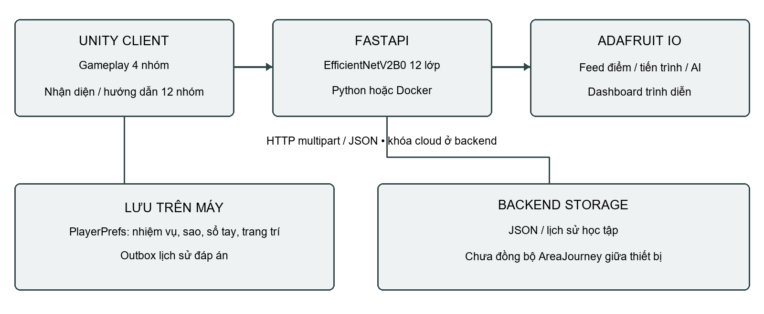
Hình 3.1. Sơ đồ kiến trúc hệ thống

3.5 Thiết kế dữ liệu và trạng thái
Đối tượng PlayerProgress lưu trạng thái học tập theo player_id. Trường ar_completed là số nguyên đếm số lần hoàn thành thử thách, không phải giá trị đúng/sai. campaign_completed tách biệt việc đã vượt chiến dịch với việc chỉ mới mở Level 3. Nhờ đó điều kiện trao huy hiệu không bị kích hoạt sớm.
Trường | Kiểu | Ý nghĩa
player_id | Chuỗi | Mã người chơi cục bộ; không phải token đăng nhập
unlocked_level | Số nguyên 1 đến 3 | Cấp độ cao nhất đã mở
best_score | Số nguyên không âm | Điểm cao nhất của lượt phân loại
ar_completed | Số nguyên không âm | Số thử thách mô phỏng đã hoàn thành
campaign_completed | Boolean | Đã vượt toàn bộ chiến dịch hay chưa
updated_at | Thời gian | Mốc cập nhật tiến trình

Trạng thái vòng chơi gồm sẵn sàng, đang chơi, đang kéo, đang phản hồi, tạm dừng và kết thúc. Trong trạng thái phản hồi, game khóa xử lý đáp án tiếp theo để tránh tính điểm hai lần. Khi kết thúc vòng, thao tác kéo đang tồn tại được hủy trước khi chuyển sang màn hình kết quả.
Ở chế độ local, backend lưu danh sách điểm, kết quả thử thách và tiến trình trong file JSON. Khi ghi file, dữ liệu được ghi vào file tạm rồi thay thế file chính. Khóa trong tiến trình giúp hạn chế xung đột giữa các thao tác của cùng instance backend, nhưng không thay thế cơ sở dữ liệu phục vụ nhiều worker.
Ở chế độ Adafruit IO, tiến trình được đọc từ bản ghi mới nhất của feed player-progress. Nếu player_id không khớp, backend trả tiến trình mặc định. Thiết kế phù hợp một người chơi trình diễn tại một thời điểm; chưa bảo đảm lưu độc lập tiến trình của nhiều người chơi trên cùng feed.

3.6 Quy tắc đồng bộ
Quy tắc max và OR giữ lại thành tích khi đồng bộ nhưng chưa hỗ trợ reset từ xa hoặc giải quyết toàn bộ xung đột nhiều thiết bị. Lịch sử học tập có idempotency theo phiên, trong khi gửi điểm/tiến trình vẫn là các thao tác riêng, chưa có outbox bền vững và giao dịch nhiều feed. Vì vậy không thể áp dụng kết luận chống trùng của lịch sử học tập cho mọi endpoint.

CHƯƠNG 4 XÂY DỰNG MÔ HÌNH AI

4.1 Chuẩn bị và kiểm tra dữ liệu
Bộ expanded12 sử dụng dữ liệu Garbage Classification [6]. Audit ghi nhận 15.515 ảnh đọc được; sau loại 15 ảnh trùng chính xác và cách ly các nhóm nhãn xung đột, giữ 14.951 ảnh. Có 50 nhóm xung đột gồm 549 ảnh; không tự sửa nhãn bằng dự đoán model.
Nguồn dataset được lưu trong data_audit.json của gói Kaggle; phiên bản dataset cụ thể chưa được điền đầy đủ, là giới hạn truy xuất cần bổ sung. Lớp biological ánh xạ thành Organic, các lớp kính giữ màu riêng; Cardboard không gộp Paper. Dataset thô không được đưa lên GitHub.
Bảng 4.1. Nguồn dữ liệu và giới hạn truy xuất
Nguồn | Số ảnh | Giới hạn
Garbage Classification 12 classes | 15.515 đọc được | Phiên bản nguồn cụ thể cần bổ sung
Sau lọc và cách ly xung đột | 14.951 giữ lại | Không có mã vật thể/phiên chụp thủ công

4.2 Chia tập và hạn chế rò rỉ dữ liệu
Pipeline gom ảnh theo pixel hash và dHash trước khi chia với seed 42. Sau lọc còn 14.735 nhóm, phân bổ 10.474 ảnh train, 2.229 validation và 2.248 test. Kiểm tra lại manifest không phát hiện nhóm/pixel hash chung hoặc cặp gần trùng dHash vượt ranh giới split trong phạm vi thuật toán.
Lớp | Train | Val. | Test | Tổng | Phạm vi
Plastic | 562 | 121 | 120 | 803 | Game/AI
Metal | 525 | 112 | 115 | 752 | Game/AI
Paper | 705 | 150 | 154 | 1009 | Game/AI
Organic | 691 | 147 | 147 | 985 | Game/AI
Cardboard | 603 | 131 | 130 | 864 | AI
GreenGlass | 379 | 83 | 80 | 542 | AI
BrownGlass | 375 | 80 | 80 | 535 | AI
WhiteGlass | 497 | 105 | 105 | 707 | AI
Clothes | 3692 | 783 | 795 | 5270 | AI
Shoes | 1379 | 293 | 294 | 1966 | AI
Batteries | 641 | 133 | 137 | 911 | AI
Trash | 425 | 91 | 91 | 607 | AI
Tổng | 10474 | 2229 | 2248 | 14951 | 12 lớp

GROUPS_CSV không được cung cấp trong lần train này. dHash chỉ giảm rủi ro ảnh gần trùng, chưa chứng minh độc lập theo vật thể hoặc phiên chụp. Dữ liệu bổ sung cần mã object_id/session_id; giữ nhóm cùng vật hoặc cùng phiên trong một split.
Augmentation chỉ áp dụng cho tập train, gồm lật ngang, xoay nhẹ, zoom và thay đổi tương phản. Validation và test không augmentation. Validation phục vụ chọn checkpoint và ngưỡng confidence; test được giữ riêng để đánh giá sau cùng.

4.3 Huấn luyện và lựa chọn checkpoint
Model phục vụ là EfficientNetV2B0 ImageNet với đầu phân loại 12 lớp. Kaggle chạy hai Tesla T4 bằng MirroredStrategy, dùng mixed_float16 khi train và xuất lại float32. Backbone được mở một phần trong giai đoạn fine-tune; đầu vào phục vụ vẫn RGB 224 × 224, float32 [0,255].
Các mốc MobileNetV2 ba/bốn lớp được giữ làm lịch sử. Số liệu hiện hành lấy từ metadata và ai-model/reports-expanded12-v2; accuracy 96,77% trên 372 ảnh của model bốn lớp không phải phép so sánh công bằng trực tiếp với 97,06% trên 2.248 ảnh của model 12 lớp.
Lần train mới chạy 10 epoch head và 30 epoch fine-tune; thời gian train/xuất model ghi nhận khoảng 4.778 giây. Checkpoint fine_tune được chọn bằng validation loss 0,083385 so với 0,112816 của head; validation accuracy đạt 97,94%. Test không dùng để chọn checkpoint hoặc threshold.
Tham số | Giá trị hiện hành
Kiến trúc | EfficientNetV2B0 ImageNet, Softmax 12
Input / pixel | RGB 224 × 224 × 3; float32 [0,255]
Tiền xử lý | EfficientNetV2 tích hợp trong model
Train / fine-tune | 10 epoch head + 30 epoch fine-tune
Chọn checkpoint | Validation loss, chọn fine_tune
Seed / thời gian | 42 / 4.778,08 giây
Runtime train | TF 2.20.0; Keras 3.13.2; Python 3.13.15
GPU / precision | Hai Tesla T4; mixed_float16 train, float32 export
Ngưỡng phục vụ | 0,75; chọn bằng validation

Artifact phục vụ đặt tại backend/app/ai_model/artifacts/model.keras cùng metadata.json. SHA-256 là c94553614878308bc219487c2910de23ff2dd5a686737014cdc96a540e18814f. Thứ tự 12 nhãn phải khớp catalog; backend kiểm tra checksum, số đầu ra và thứ tự nhãn khi nạp.
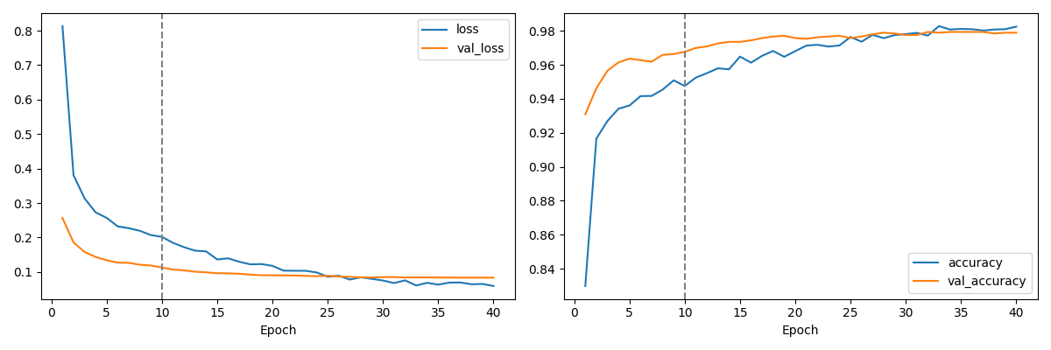
Hình 4.1. Loss và accuracy của hai giai đoạn train Kaggle 12 lớp

4.4 Đánh giá trên tập test giữ riêng
Tập test giữ riêng có 2.248 ảnh, với 2.182 dự đoán đúng. Accuracy toàn bộ đạt 97,06%; macro F1 đạt 0,9588. Kích thước lớp không cân bằng, riêng Clothes có 795 ảnh test; vì vậy cần đọc chỉ số theo lớp bên cạnh accuracy. Metal có F1 khoảng 0,9038 và WhiteGlass khoảng 0,9091, còn dư địa cải thiện.
Chỉ số | Kết quả | Phạm vi
Ảnh test | 2.248 | 12 lớp giữ riêng
Accuracy | 97,06% | 2.182/2.248 ảnh
Macro precision | 0.9585 | Đều trọng số 12 lớp
Macro recall | 0.9595 | Đều trọng số 12 lớp
Macro F1 | 0,9588 | Không trọng số số ảnh
Coverage | 96,44% | 2.168/2.248 ảnh
Accepted accuracy | 98,52% | 2.136/2.168 ảnh được nhận

Lớp | Precision | Recall | F1 | Số ảnh
Plastic | 0.9167 | 0.9167 | 0.9167 | 120
Metal | 0.8710 | 0.9391 | 0.9038 | 115
Paper | 0.9419 | 0.9481 | 0.9450 | 154
Organic | 1.0000 | 0.9932 | 0.9966 | 147
Cardboard | 0.9762 | 0.9462 | 0.9609 | 130
GreenGlass | 0.9753 | 0.9875 | 0.9814 | 80
BrownGlass | 0.9512 | 0.9750 | 0.9630 | 80
WhiteGlass | 0.9135 | 0.9048 | 0.9091 | 105
Clothes | 0.9949 | 0.9899 | 0.9924 | 795
Shoes | 0.9764 | 0.9864 | 0.9814 | 294
Batteries | 0.9852 | 0.9708 | 0.9779 | 137
Trash | 1.0000 | 0.9560 | 0.9775 | 91

Tại ngưỡng 0,75, model chấp nhận 2.168/2.248 ảnh (coverage 96,44%); 2.136 ảnh được nhận có dự đoán đúng (accepted accuracy 98,52%). Accuracy 97,06% vẫn tính toàn bộ ảnh. Hai chỉ số không thay thế nhau; không gọi accepted accuracy là độ chính xác chung của model.
Chưa đo lại benchmark latency có kiểm soát cho checkpoint 12 lớp. Phép đo CPU của model cũ không được dùng làm độ trễ hiện hành; thời gian thực tế còn gồm giải mã, resize, suy luận, HTTP và thao tác cloud.
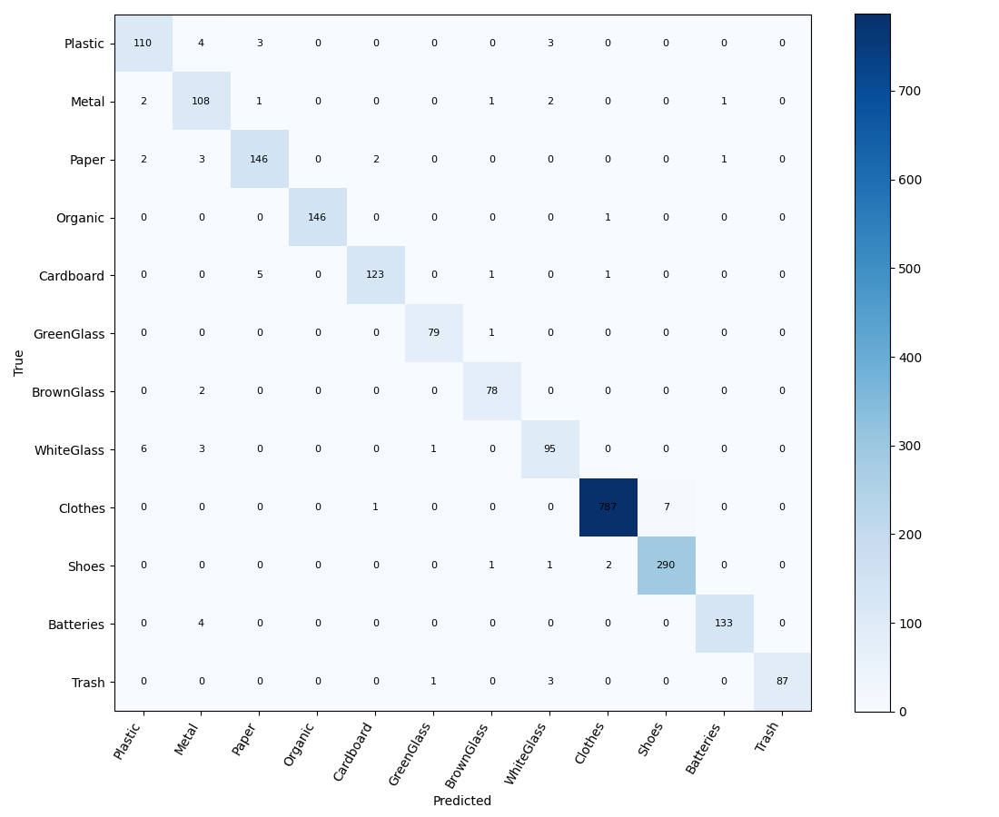
Hình 4.2. Ma trận nhầm lẫn trên 2.248 ảnh test của model 12 lớp

4.5 Tích hợp suy luận vào backend
Backend khởi tạo Predictor một lần trong vòng đời ứng dụng. Khi khởi động, model và metadata được nạp, cấu hình ngưỡng được kiểm tra. Khi nhận request, backend đọc ảnh trong giới hạn dung lượng, giải mã ảnh, xử lý hướng EXIF, chuyển RGB, resize bằng bilinear và gọi model.
Client kiểm tra accepted, confidence hữu hạn trong [0,1] và nhãn hợp lệ. TryRecognize chấp nhận 12 nhãn; TryAccept chỉ cho bốn nhóm gameplay tiếp tục thử thách. Mỗi lần nhận kết quả mới đều xóa khả năng dùng kết quả cũ trước khi xét chấp nhận, tránh tái sử dụng một dự đoán đã bị từ chối.
Đã đối chiếu hash artifact, tính lại metric từ dự đoán lưu và kiểm tra chia tập. Hai ảnh Organic validation có sẵn trên máy được replay, nhãn trùng hoàn toàn và chênh lệch xác suất tối đa khoảng 1,19 × 10⁻⁷. PlayMode còn chạy luồng nạp ảnh, gửi JPEG và hiển thị kết quả thật; đây không phải đánh giá trên ảnh độc lập mới.

4.6 Giới hạn nhận diện
Model học 12 nhóm, chưa có bộ kiểm thử unknown/OOD độc lập. Trash chỉ là một lớp của dataset, không đại diện mọi vật lạ. Nhận diện pin không xác định được hóa chất hoặc độ an toàn; hướng dẫn yêu cầu thu gom phù hợp, không gán pin vào thùng Metal của game.
Dữ liệu có nền và điều kiện chụp tương đối hẹp. Ảnh điện thoại có nền phức tạp, nhiều vật phẩm, ánh sáng kém hoặc vật liệu hỗn hợp có thể tạo sai số lớn hơn. Phiên bản này chưa làm object detection, không trả bounding box và không đếm nhiều vật thể.
Hướng kiểm tra bổ sung là thu thập ảnh độc lập bằng điện thoại, lưu nguồn gốc từng phiên chụp, thêm nhóm ảnh ngoài phạm vi và báo cáo precision/recall theo điều kiện chụp. Chỉ sau bước đó mới có cơ sở mở rộng kết luận sang bối cảnh người dùng thực tế.
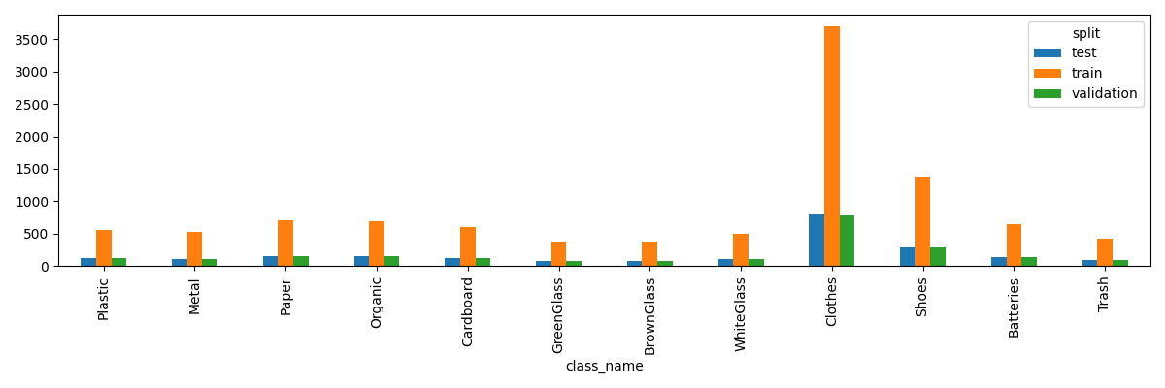
Hình 4.3. Phân bố train validation test theo 12 lớp

4.7 Kết quả Kaggle và mở rộng hợp đồng nhận diện
Notebook EcoSort_Kaggle_T4x2_Advanced.ipynb đã được chạy trên Kaggle với hai Tesla T4. Môi trường train ghi TensorFlow 2.20.0, Keras 3.13.2 và Python 3.13.15. Gói ZIP kết quả do người thực hiện cung cấp đã được kiểm tra checksum, metric và cấu trúc model trước khi tích hợp.
Backend/Unity hiện hỗ trợ Plastic, Metal, Paper, Organic, Cardboard, GreenGlass, BrownGlass, WhiteGlass, Clothes, Shoes, Batteries và Trash. Tám nhãn ngoài gameplay hiển thị tên tiếng Việt và hướng dẫn; không mở rộng enum WasteType hoặc tự tạo thùng, vật phẩm và nhiệm vụ 3D chưa có nội dung.
Metadata train vẫn giữ compatible_with_current_ecosort_label_contract=false và ghi chú nghiên cứu tại thời điểm xuất. Báo cáo không sửa lịch sử này: adapter nhận diện được triển khai sau khi nhận ZIP, còn hợp đồng gameplay bốn nhóm được giữ nguyên. Catalog backend/Unity được kiểm tra khớp nhau bằng test.
Đã tích hợp model trên Windows TensorFlow 2.20.0/Keras 3.15.1 qua FastAPI. Bước tiếp theo là đánh giá ảnh độc lập, tập trung Metal và WhiteGlass, thêm ảnh ngoài phạm vi và truy xuất phiên bản dữ liệu. Chưa có bằng chứng nhận diện nhiều vật, bounding box hoặc hiệu quả ngoài thực tế đạt mức điểm Kaggle.

CHƯƠNG 5 XÂY DỰNG UNITY CLIENT

5.1 Từ bản mẫu đến vòng chơi hoàn chỉnh
Bản mẫu ban đầu tập trung vào các thùng phân loại, vật phẩm và quy tắc đúng/sai. Sau đó dự án phát triển kéo thả, băng chuyền, tổng kết, mở cấp độ và lưu tiến trình. Ở phiên bản hiện tại, chiến dịch vẫn được giữ để luyện thao tác nhanh, còn nhiệm vụ phục hồi khu vực tạo mục tiêu có ý nghĩa trong bối cảnh 3D.
Danh mục có 36 mẫu chia đều bốn nhóm; HUD thu gọn để bớt che thế giới. Menu chính đưa Hành trình 3 khu vực thành hành động nổi bật; các màn học tập, thống kê và cài đặt là lối vào bổ trợ. Nhiệm vụ cố định tách khỏi lượt luyện tập xáo trộn.
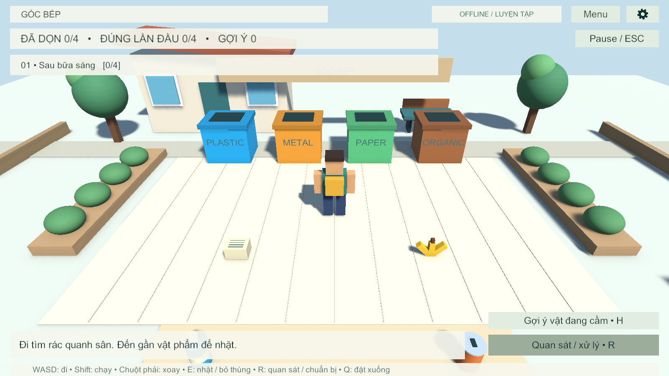
Hình 5.1. Giao diện nhiệm vụ Nhà ở trong phiên kiểm thử ngoại tuyến

5.2 Cấu hình cấp độ
Tham số | Level 1 | Level 2 | Level 3
Bối cảnh | Nhà ở | Trường học | Công viên
Số câu | 10 | 10 | 10
Đúng để qua | 7 | 7 | 7
Giới hạn thời gian | Không giới hạn | 75 giây | 50 giây
Tốc độ cơ sở | 0,65 | 0,85 | 1,05
Nguồn vật phẩm | Danh mục lọc theo bối cảnh | Danh mục lọc theo bối cảnh | Danh mục lọc theo bối cảnh

Tốc độ trong bảng tính theo đơn vị Unity mỗi giây. Mỗi đáp án đúng cộng 10 điểm, sai trừ 5 điểm và điểm không xuống dưới 0. Ví dụ, người chơi có 20 điểm rồi trả lời sai sẽ còn 15 điểm. Điều kiện qua màn dựa trên số câu đúng, không chỉ dựa trên tổng điểm.

5.3 Xử lý kéo thả và băng chuyền
Khi người chơi nhấn vào vật phẩm, hệ thống xác định đối tượng tương tác thông qua collider. Trong lúc giữ chuột, vật phẩm đi theo vị trí kéo; khi thả vào thùng hợp lệ, game đối chiếu loại vật phẩm với loại thùng. Thả ngoài vùng hợp lệ không được tính là một đáp án và vật phẩm trở lại băng chuyền.
Băng chuyền được thể hiện bằng các vạch chuyển động và sự thay đổi vị trí của vật phẩm. Khi tới cuối vùng chạy mà chưa được nhặt, vật phẩm vòng lại. Cách xử lý này tạo cảm giác chuyển động nhưng không phạt người học chỉ vì bỏ lỡ thao tác. Trong lúc kéo, vật phẩm tạm ngừng chạy theo băng chuyền; khi tạm dừng, cả vật phẩm và vạch băng chuyền ngừng chuyển động.
Trong chiến dịch, mỗi lượt hỏi chỉ có một vật phẩm hiện tại, vật đi hết băng chuyền sẽ vòng lại nếu chưa nhặt. Nhiệm vụ Explore khác cơ chế này: nhiều vật nằm trong khu vực nhưng nhân vật chỉ cầm một vật tại một thời điểm. Ảnh fixture danh mục không được dùng để kết luận hàng đợi campaign có nhiều vật đồng thời.

5.4 Phản hồi và điều khiển trạng thái
Sau khi trả lời, game hiển thị phản hồi trong khoảng 1,5 giây để người chơi đọc tên vật liệu và bài học. Timer dừng trong thời gian phản hồi và khi pause. Khi cửa sổ mất focus hoặc màn chơi kết thúc, thao tác kéo được hủy nhằm tránh trạng thái giữ vật phẩm bị kẹt.
Client dùng chốt trạng thái để hạn chế xử lý kết quả lặp. Giao diện kết nối cho biết ngoại tuyến hoặc REST, nhưng chưa có bảo đảm mọi loại dữ liệu sẽ tự gửi lại khi mất mạng. Lịch sử học tập có hàng đợi riêng; điểm và tiến trình campaign vẫn cần người chơi chờ hoàn tất và kiểm tra thông báo lỗi.
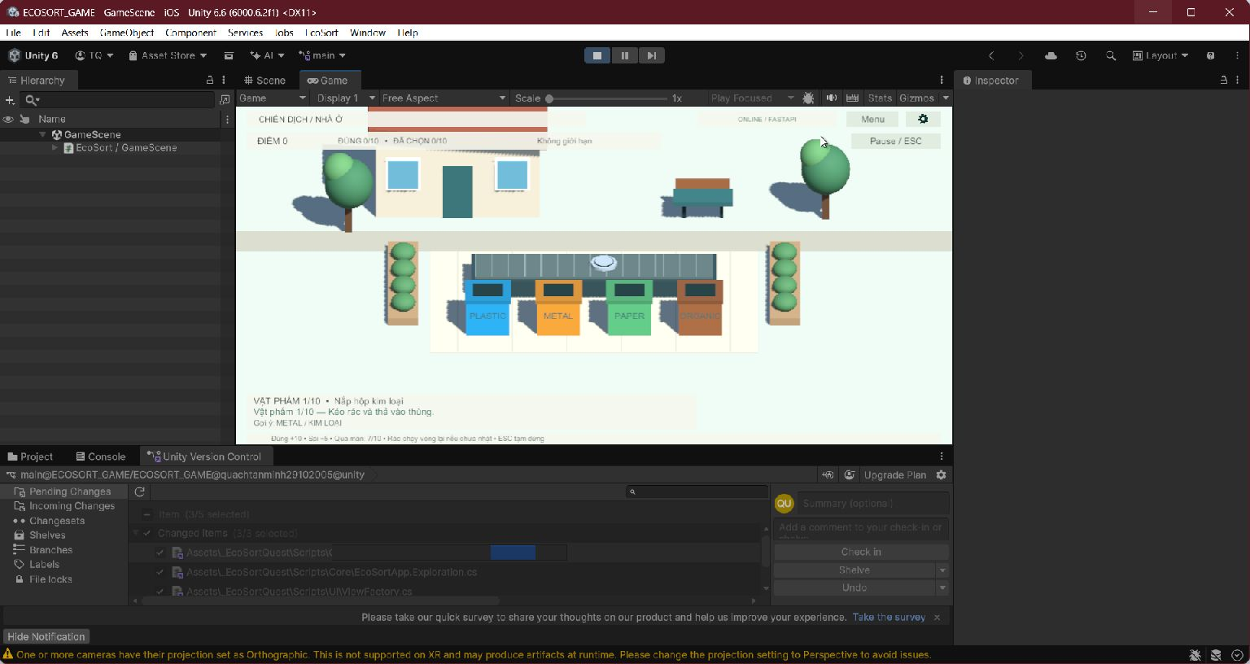
Hình 5.2. HUD chiến dịch đã thu gọn trong Unity Editor

5.5 Danh mục vật phẩm và nội dung học tập
Danh mục được lưu trong WasteCatalog với định danh, tên hiển thị, nhóm vật liệu, bài học và kiểu mô hình. Mô hình được dựng bởi WorldFactory.Catalog từ các primitive. Màu sắc vật phẩm không luôn trùng với màu thùng, giúp giảm việc chọn đáp án chỉ bằng ghép màu.
Nhựa | Kim loại | Giấy | Hữu cơ
Chai nước nhựa | Lon nước nhôm | Tờ báo cũ | Vỏ chuối
Chai nước giặt | Hộp thiếc thực phẩm | Thùng carton | Lõi táo
Cốc nhựa | Nắp hộp kim loại | Túi giấy | Vỏ cam
Hộp nhựa đựng đồ | Khay nhôm sạch | Vở giấy cũ | Rau củ thừa
Nắp chai nhựa | Cốc inox cũ | Phong bì giấy | Mẩu bánh mì
Chai dầu gội | Hộp bánh kim loại | Lõi cuộn giấy | Vỏ trứng
Muỗng nhựa | Muỗng inox cũ | Tờ bài tập | Bã cà phê
Hũ sữa chua nhựa | Nắp chai kim loại | Hộp giấy sạch | Vỏ dưa hấu
Chậu cây nhựa | Giấy nhôm sạch | Tờ rơi giấy | Lá cây rụng

Sổ tay có 36 chỗ theo bốn nhóm, chỉ mở tên và bài học của vật phẩm đã gặp. Nhặt vật trong khám phá hoặc gặp vật trên băng chuyền sẽ lưu khám phá ngay, kể cả chưa xong lượt. Trang chưa gặp giữ trạng thái chưa khám phá; không tự suy diễn trải nghiệm người chơi ở phiên bản cũ.
Chiến dịch và luyện tập vẫn lọc/xáo trộn mẫu theo bối cảnh. Riêng chín nhiệm vụ hành trình dùng bộ vật phẩm và vị trí được thiết kế cố định, không đổi ngẫu nhiên giữa các lần chơi. Learn có hướng dẫn; Test ẩn đáp án; Review luyện lỗi gần đây; thống kê giữ các loại lượt tách biệt.
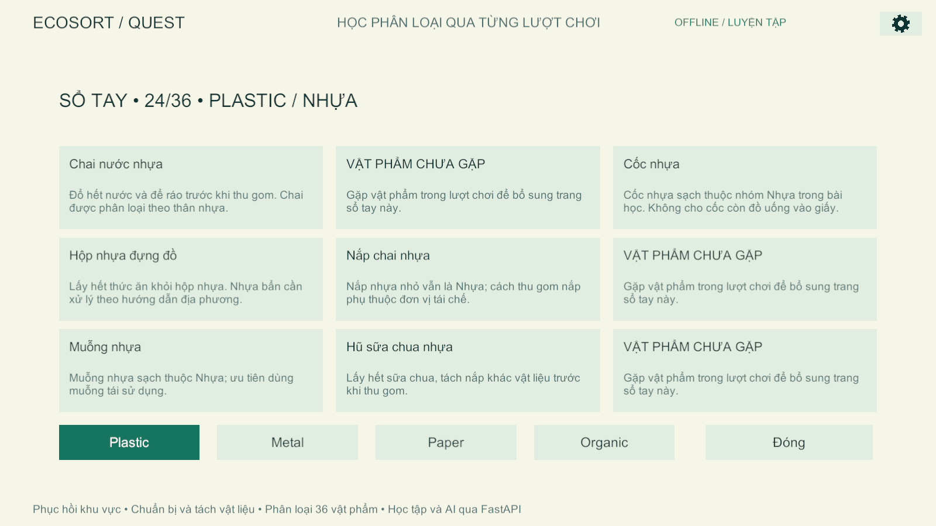
Hình 5.3. Sổ tay mở dần vật phẩm trong phiên kiểm thử ngoại tuyến

5.6 Nhận diện ảnh và thử thách mô phỏng
Client cung cấp luồng chọn ảnh hoặc sử dụng nguồn webcam để chuẩn bị dữ liệu nhận diện. Ảnh được xem trước và gửi tới backend khi người dùng sử dụng chế độ Online. Trong chế độ luyện tập, kết quả mock phục vụ kiểm thử và làm quen giao diện, không phải kết quả suy luận AI.
Kết quả bị từ chối không mở thử thách. Bốn nhãn Plastic/Metal/Paper/Organic có thể chuyển sang nhiệm vụ mô phỏng khi các điều kiện hiện có được đáp ứng; tám nhãn mới chỉ có nhận diện và hướng dẫn. Pin/kính/quần áo không bị ép vào bốn thùng cũ. Kết quả MOCK được ghi rõ trên giao diện.
Điểm tốt nhất của campaign không cộng lẫn điểm nhiệm vụ mô phỏng. Huy hiệu dùng trạng thái chiến dịch và số lần thử thách hoàn thành. ar_completed và /ar-results được giữ trong contract; trên Windows chúng phục vụ mô phỏng 3D. Mã provider AR Foundation đã bổ sung nhưng chưa có kiểm chứng tracking, neo vật thể hoặc camera trên điện thoại thật.

5.7 Cấu hình kết nối trong game
Màn hình kết nối cho phép nhập URL backend và chọn ngoại tuyến hoặc Online. URL cần là HTTP(S) hợp lệ và không gắn thông tin đăng nhập vào địa chỉ. Khi backend và Unity chạy trên cùng máy, sử dụng http://127.0.0.1:8000. Không thêm /docs hoặc /predict vào Base URL.
Chế độ Online chỉ thể hiện client đang sử dụng REST backend. Nếu backend đặt ECOSORT_STORAGE=local, dữ liệu vẫn lưu cục bộ. Chỉ khi cấu hình Adafruit IO hợp lệ thì backend mới gửi dữ liệu lên cloud. Hai lựa chọn này giúp nhóm kiểm tra từng lớp thay vì phụ thuộc cloud ngay từ lần chạy đầu tiên.
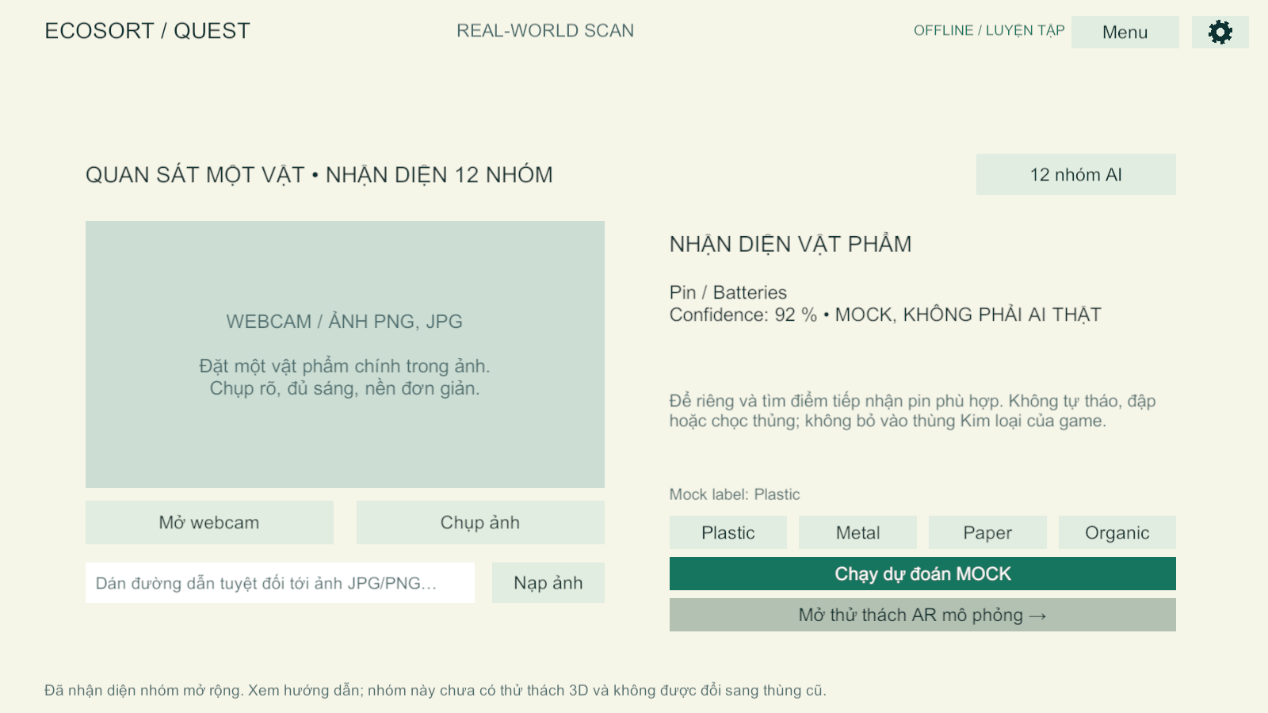
Hình 5.4. Nhận diện Pin bằng phản hồi MOCK để kiểm tra hướng dẫn

5.8 Hành trình ba khu vực có bản sắc
Nhà ở là khu vực mẫu với ba lượt bốn vật phẩm đặt gần nhau: Sau bữa sáng, Góc học tập gọn gàng, Hai vật liệu hai nơi. Nội dung lần lượt dạy làm rỗng/tách thực phẩm, giữ giấy khô/làm phẳng và tách túi giấy khỏi cốc. Không có áp lực thời gian; sai được thử lại.
Trường học gồm Đội trực nhật tại lớp học, Sau giờ ăn tại căng tin, Sân trường xanh; mỗi lượt có một câu hỏi tình huống bắt buộc và 4/4/8 vật phẩm. Công viên có Lối đi an toàn, Sau buổi dã ngoại, Trả lại góc xanh với 8/8/12 vật phẩm trải rộng theo tuyến. Các khu vực dùng cảnh 3D hiện có và góc hoạt động riêng, chưa phải bản đồ nội thất lớn độc lập.
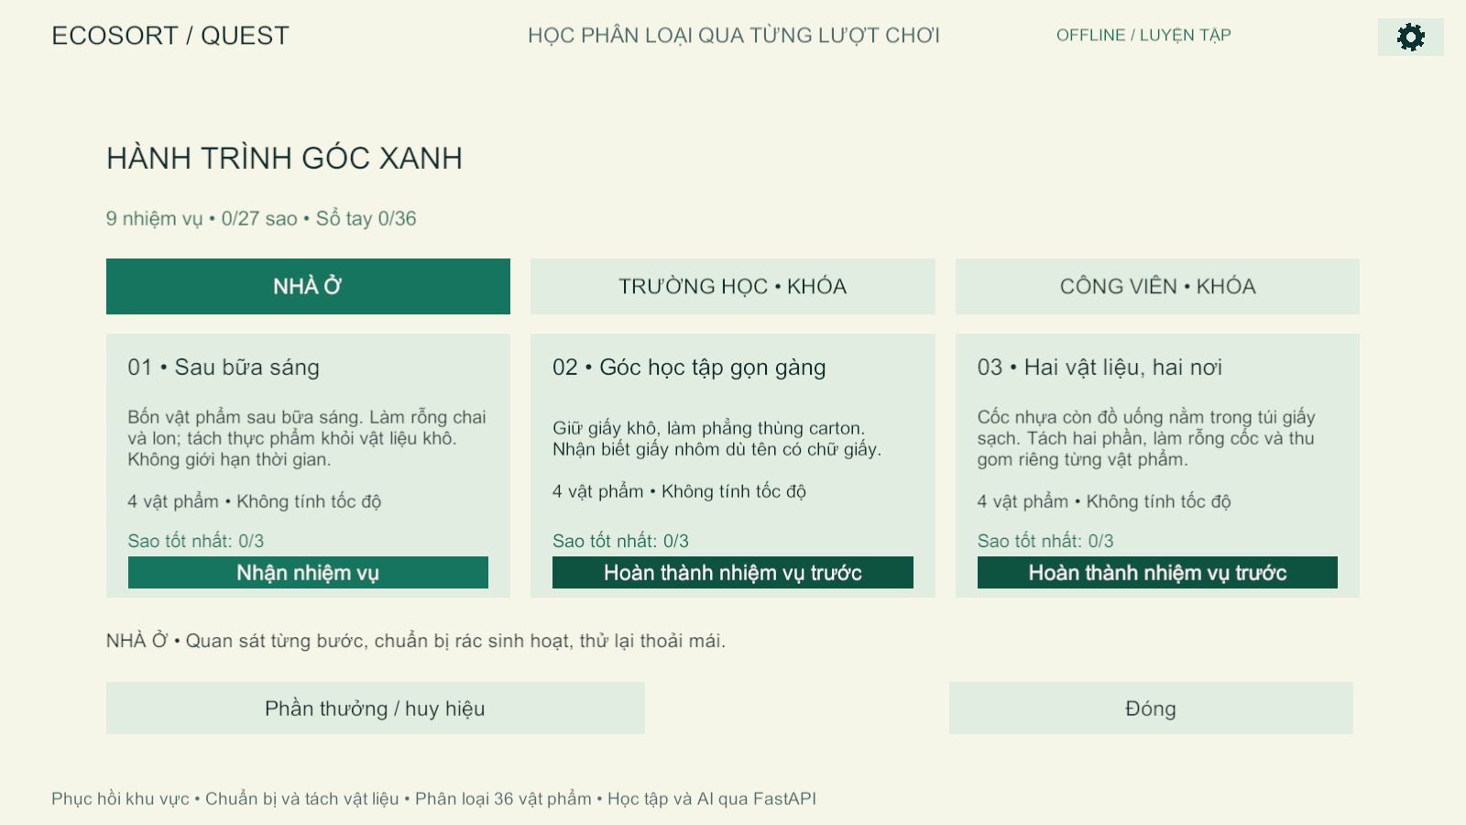
Hình 5.5. Ba nhiệm vụ Nhà ở và trạng thái khóa trong phiên kiểm thử

5.9 Quan sát và chuẩn bị trước phân loại
Tình trạng được lưu riêng với nhãn vật liệu. Chai/lon còn phần dư cần làm rỗng; hộp giấy sạch, khô cần làm phẳng; vật đã sẵn sàng không cần xử lý thêm. Các nhiệm vụ tách cốc/túi yêu cầu xử lý hai phần riêng. Tách túi không tự tăng tiến độ dọn; từng phần vẫn phải đưa về đúng thùng.
Nếu chọn sai cách chuẩn bị, game đưa giải thích và cho thử lại, không tính là đáp án phân loại. Nếu bỏ sai thùng, vật vẫn trên tay để người chơi sửa. Chỉ lần chọn thùng đầu tiên được ghi đáp án và tính +10 hoặc −5, điểm không âm; sửa đúng về sau giúp dọn khu vực nhưng không cộng điểm lần nữa.
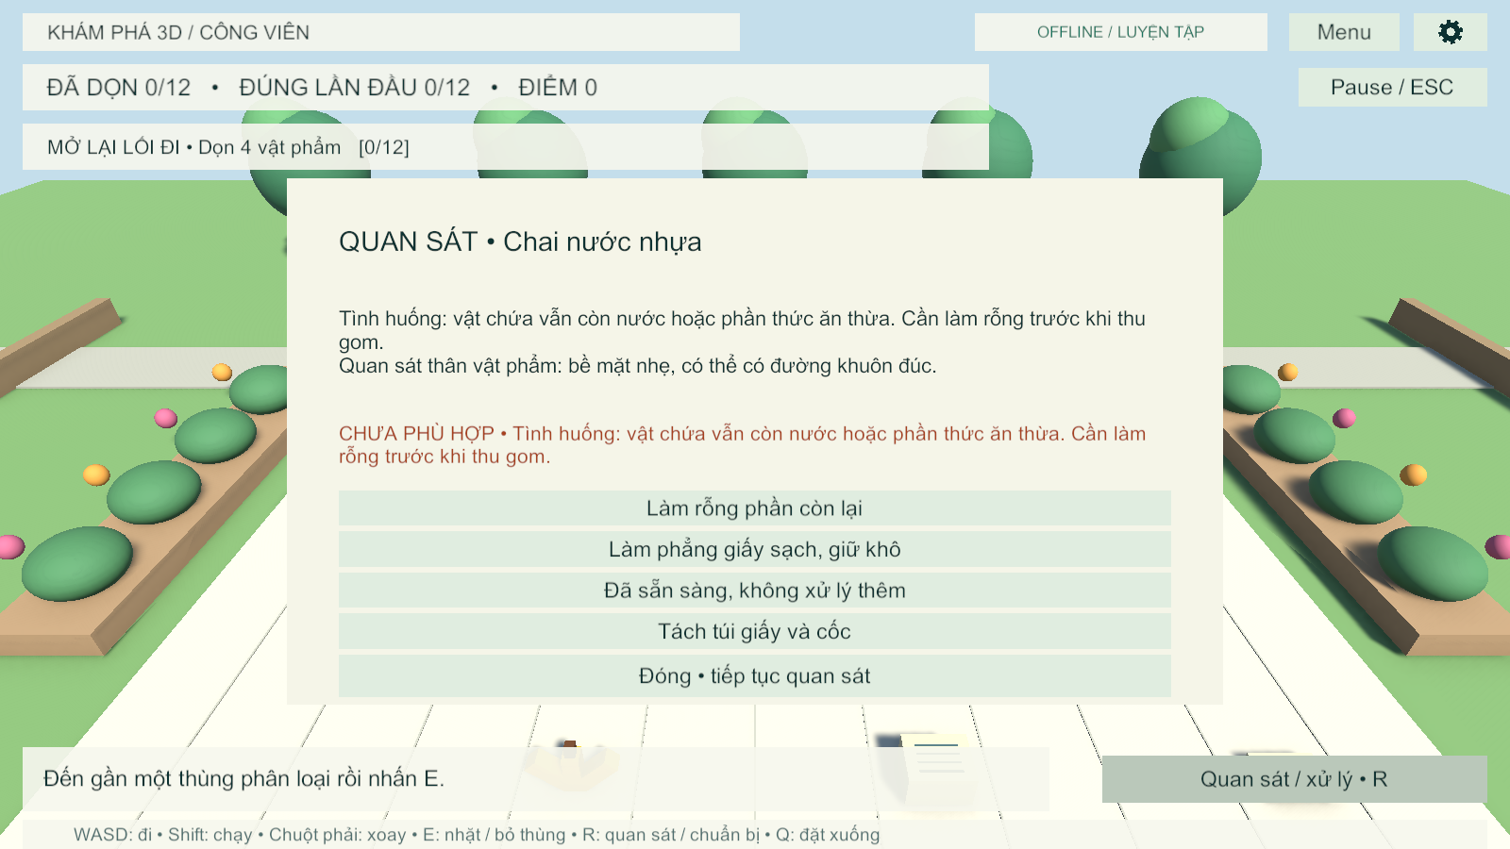
Hình 5.6. Chọn bước chuẩn bị và phản hồi khi lựa chọn chưa phù hợp
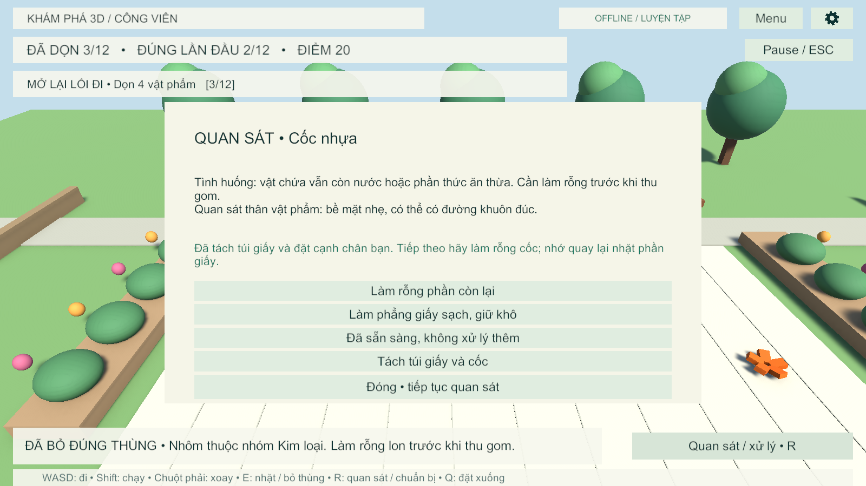
Hình 5.7. Hai thành phần sau khi tách phải được phân loại riêng
Tình huống này không thay nhãn đầu ra AI và không biến model thành bộ đánh giá độ bẩn hoặc vật liệu hỗn hợp. Chỉ xử lý các ví dụ giáo dục giới hạn; không mô phỏng thao tác với pin, hóa chất hoặc rác nguy hại. Quy định tiếp nhận thực tế còn tùy đơn vị thu gom.

5.10 Tiến triển và phần thưởng
Dọn đủ nhận một sao. Đúng lần đầu ít nhất 75% và dùng gợi ý không quá hai lần nhận hai sao. Đúng ít nhất 90%, không sai chuẩn bị/câu hỏi và không dùng gợi ý nhận ba sao. Không tính tốc độ. Hoàn thành mở nhiệm vụ sau; xong Nhà ở mở Trường học, xong Trường học mở Công viên. Không cần ba sao để đi tiếp.
Kỷ lục sao/độ chính xác tốt nhất được giữ khi chơi lại kém hơn; phiên hoàn thành không nhận thưởng lặp. Ba nhiệm vụ mỗi khu vực mở cây, hoa và ghế; trang trí được dựng lại khi quay về và có nút bật/tắt. Huy hiệu ghi nhận bốn vật liệu đúng lần đầu, ôn tập đúng trọn lượt, cải thiện kỷ lục và hoàn thành Công viên. Dữ liệu AreaJourney lưu PlayerPrefs theo người chơi, chưa đồng bộ đa thiết bị hoặc lưu tiếp giữa chừng.
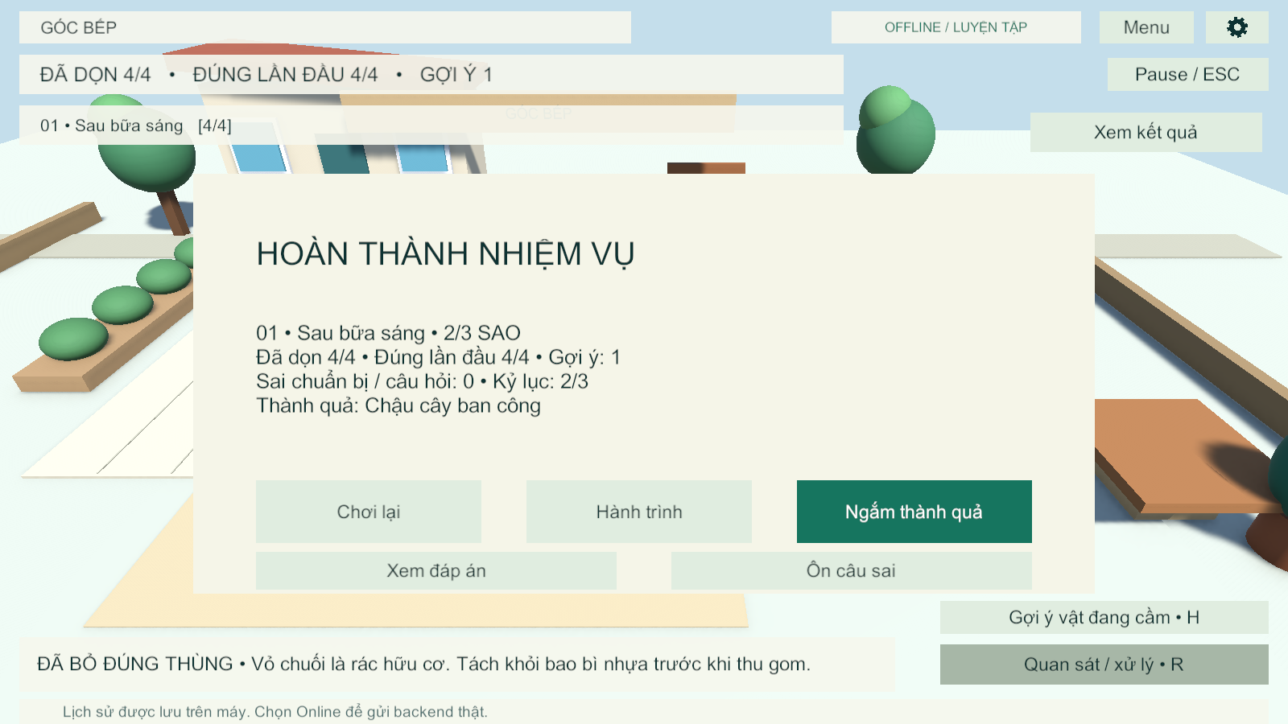
Hình 5.8. Sao nhiệm vụ và phần thưởng sau lượt Nhà ở dùng một gợi ý

5.11 Câu hỏi khu vực và phần thưởng bền vững
Câu hỏi Trường học phải trả lời đúng trước khi bắt đầu; đáp án sai có giải thích và ảnh hưởng điều kiện ba sao. Các nhiệm vụ Công viên yêu cầu tìm xa hơn trong ranh giới đi bộ. Phần thưởng cây/hoa/ghế lưu theo khu vực; bật tắt không làm mất thành tích đã nhận.
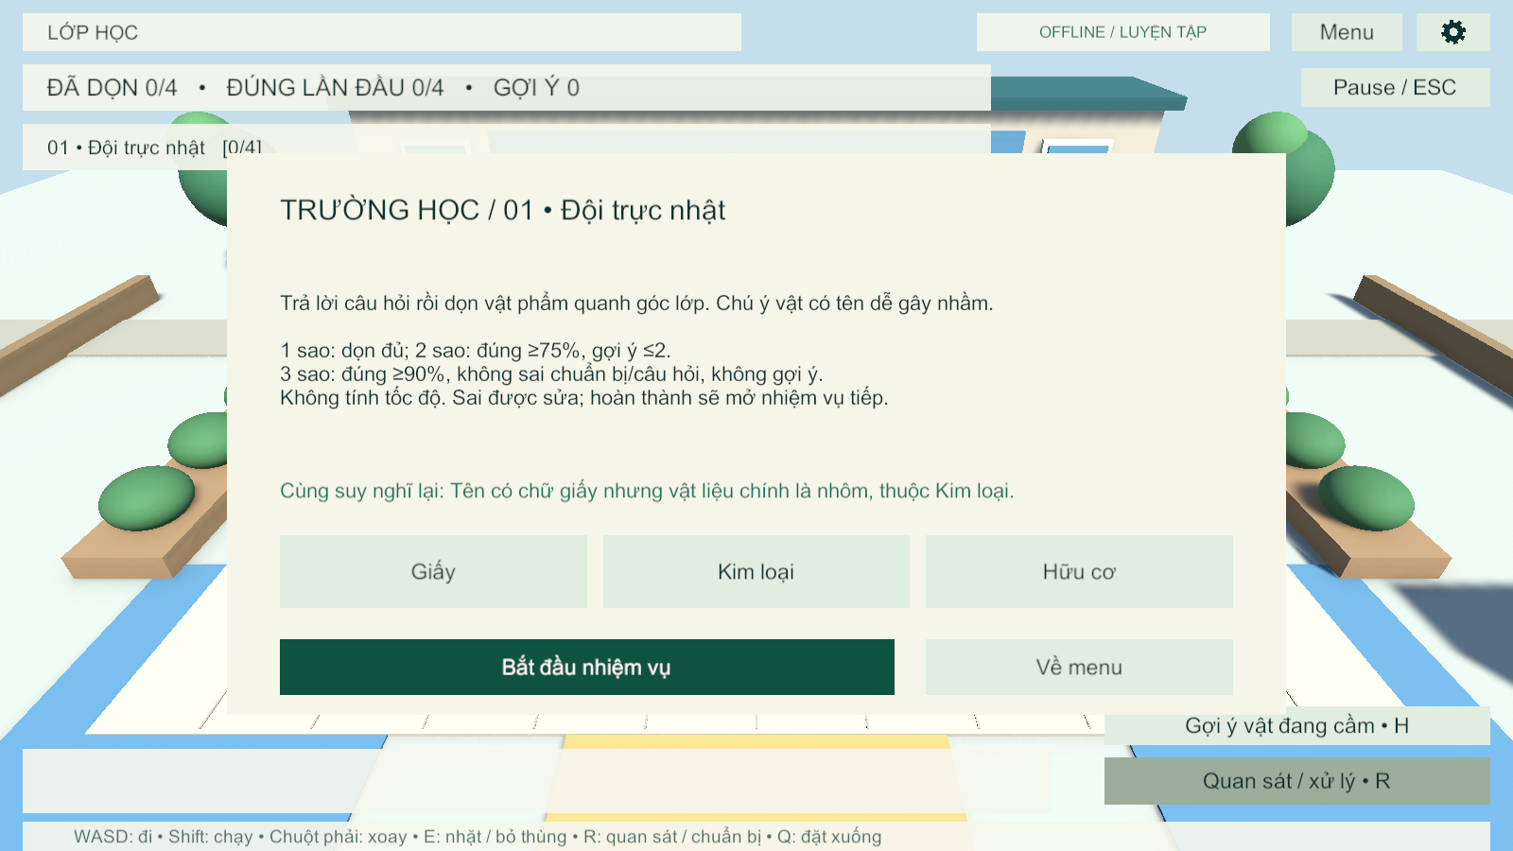
Hình 5.9. Câu hỏi Trường học trong phiên kiểm thử ngoại tuyến

5.12 Nhận diện mở rộng và hướng dẫn thu gom
Màn Scan hiển thị nhãn, tên tiếng Việt, confidence và hướng dẫn. Chỉ bốn nhóm hiện có mở thử thách; tám nhãn còn lại có hướng dẫn riêng, không tự đổi thành vật liệu gần giống. Hình dưới là luồng Unity đến model thật trên ảnh Organic validation đã có, không phải ảnh mới độc lập.
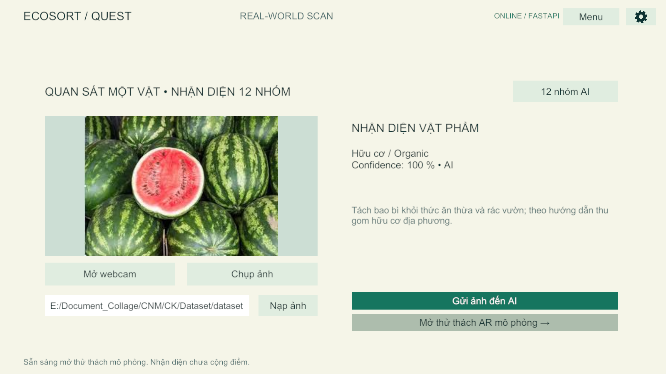
Hình 5.10. Unity nhận kết quả REST thật từ model 12 lớp

CHƯƠNG 6 BACKEND VÀ TÍCH HỢP CLOUD

6.1 Các API đã triển khai
Phương thức | Đường dẫn | Chức năng
GET | /health | Model sẵn sàng, class_names, hash, storage_mode
POST | /predict | Multipart file, trả class_name/confidence/accepted
GET | /progress/{player_id} | Đọc PlayerProgress
PUT | /progress/{player_id} | Hợp nhất tiến trình
POST | /scores | Ghi kết quả campaign
POST | /ar-results | Ghi thử thách, Windows là mô phỏng
POST | /learning/sessions | Lưu phiên học, idempotency theo phiên
GET | /learning/{player_id} | Đọc lịch sử và thống kê người chơi
GET | /recognition/classes | Catalog 12 nhãn và game_supported

Ảnh gửi qua multipart với tên trường file. Các endpoint còn lại dùng JSON theo schema. Backend kiểm tra player_id, phạm vi số, tên lớp và sự khớp giữa mã trong URL với mã trong body. POST điểm và kết quả thành công trả HTTP 201; tiến trình trả đối tượng JSON theo hợp đồng dữ liệu.
Ví dụ response nhận diện dưới đây chỉ minh họa cấu trúc, không phải số đo của một ảnh thử nghiệm cụ thể:
{"class_name":"Plastic","confidence":0.92,"accepted":true}

6.2 Xử lý lỗi và nạp model
Ảnh vượt giới hạn 4 MB trả HTTP 413; ảnh không hợp lệ trả HTTP 400. Dữ liệu sai schema bị từ chối theo cơ chế xác thực dữ liệu. Nếu không thể nạp model lúc khởi động, ứng dụng báo lỗi thay vì trả một kết quả nhận diện giả.
Lỗi kết nối Adafruit được chuyển thành HTTP 503 với thông báo ngắn, không trả nguyên nội dung phản hồi có thể chứa thông tin tài khoản. Các tác vụ suy luận và thao tác cloud được điều phối để tránh thực hiện công việc đồng bộ nặng trực tiếp trong luồng xử lý bất đồng bộ của request ảnh.
Endpoint /health báo model đã sẵn sàng và chế độ storage đang cấu hình. Tuy nhiên, nó không gửi request kiểm tra xác thực Adafruit, nên storage_mode=adafruit_io chưa đủ chứng minh cloud đã ghi thành công. Cần tạo sự kiện và kiểm tra feed thực tế.
Bảng 6.1. Snapshot health của backend Python ngày 24 tháng 10 năm 2026
Trường | Snapshot Python ngày 24/10
status / ai_ready | ok / true
storage_mode | adafruit_io
class_names | 12 lớp theo metadata và catalog
confidence_threshold | 0,75
model_sha256 | c94553614878308b…540e18814f
Ý nghĩa | Model nạp; ghi/đọc cloud xác nhận riêng

6.3 Ánh xạ dữ liệu lên Adafruit IO
Khóa X-AIO-Key chỉ được đọc ở backend. Tài khoản trình diễn dùng nhóm ecosort nên key feed có tiền tố ecosort. Biến AIO_FEED_PREFIX điều khiển tiền tố; để rỗng khi dùng feed nhóm mặc định. Bảng sau là mapping đang dùng trong phiên cloud đã khôi phục.
Feed key thực tế | Nội dung
ecosort.game-score | Điểm, level và số câu đúng
ecosort.current-level | Cấp độ đã mở
ecosort.player-progress | Snapshot PlayerProgress
ecosort.detected-waste | Nhãn/sự kiện nhận diện
ecosort.ai-confidence | Confidence 0–1
ecosort.ar-challenge-result | Kết quả thử thách

Bằng chứng ngày 23/10 xác nhận khôi phục một lượt campaign cũ lên cloud; không phải lượt Unity mới sau sửa. Ngày 24/10, backend Python model 12 lớp nhận ảnh validation Organic, trả confidence 0,996063768863678 và accepted=true; feed detected-waste/ai-confidence được đọc lại khớp lúc 18:03 giờ Việt Nam. Không tạo thêm điểm, thành tích AR hoặc tuyên bố ảnh mới độc lập.

6.4 Giới hạn cloud hiện tại
Feed player-progress hiện là snapshot cho một người chơi trình diễn; backend chưa có đăng nhập, phân quyền hoặc chống giả mạo điểm. Gửi điểm/tiến trình chưa có durable outbox và idempotency đầy đủ. Riêng /learning/sessions có khóa phiên và hàng đợi Unity, lưu lịch sử chi tiết trong volume backend; cơ chế đó không được áp dụng mặc định cho sáu feed cloud.
Hai feed cùng một nghiệp vụ được ghi bằng các request riêng nên có thể cập nhật một phần khi mất mạng. Đặc biệt, request nhận diện ở chế độ cloud có thể trả lỗi nếu bước ghi feed thất bại dù model đã suy luận xong. Đây là điểm cần cải tiến khi tách độ sẵn sàng của AI khỏi độ sẵn sàng của cloud.
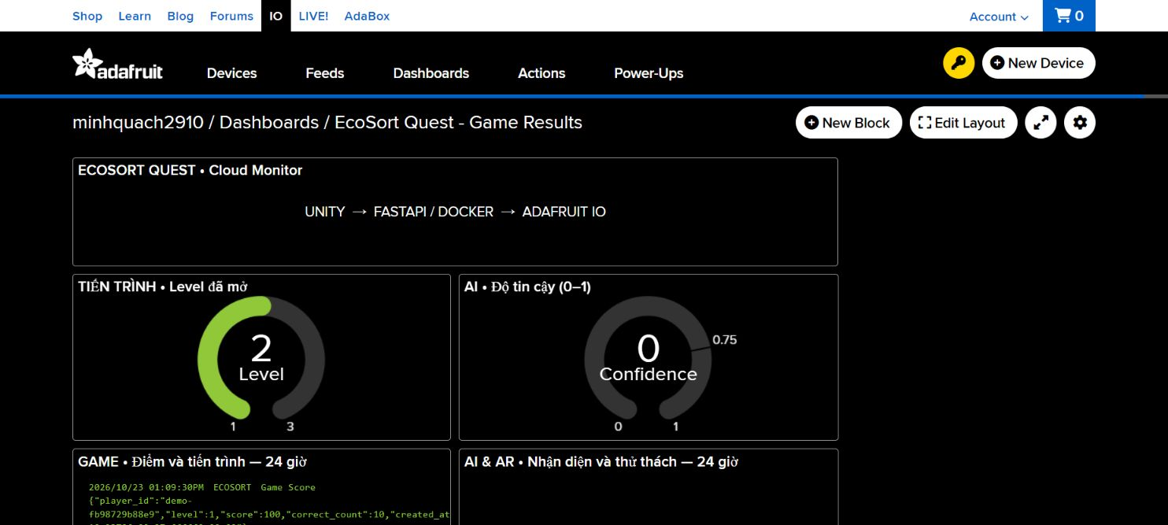
Hình 6.1. Dashboard lịch sử ngày 23/10 trước sự kiện AI mới

CHƯƠNG 7 ĐÓNG GÓI VÀ TRIỂN KHAI

7.1 Thiết kế Docker cho backend
Dockerfile sử dụng python:3.12-slim, cài các thư viện trong requirements.txt, chép app và model vào image, tạo thư mục dữ liệu và chạy bằng người dùng không phải root. Lệnh khởi động Uvicorn bind 0.0.0.0:8000 bên trong container để dịch vụ có thể được truy cập qua port mapping.
Compose khai báo service ecosort-api, image ecosort-api:local, cổng 8000:8000 và named volume ecosort-data gắn vào /app/data. File .env nằm cạnh compose.yaml cung cấp cấu hình; nếu không có, backend mặc định dùng storage local. Compose trong project yêu cầu hỗ trợ env_file.required, tương ứng phiên bản từ 2.24.
Docker đã có snapshot chạy model bốn lớp ngày 23/10. Trong đợt ngày 24/10, máy hiện tại không tìm thấy Docker CLI nên chưa rebuild/chạy image mới. Dịch vụ cổng 8000 chạy bằng Python, /health có 12 lớp và Adafruit IO. Snapshot container bên dưới chỉ có ý nghĩa lịch sử, không nghiệm thu checkpoint mới.
Bảng 7.1. Trạng thái container đã ghi nhận trên máy phát triển
Thuộc tính | Snapshot ngày 23/10/2026
Service / container | ecosort-api
Image | ecosort-api:local
State / Health | running / healthy
Cổng | 8000:8000
Dữ liệu | Named volume ở /app/data
Model thực sự nạp | Bốn lớp; checksum khớp metadata
Cloud đã đối chiếu | Điểm 100, 10/10 đúng, cấp độ 2 sau khôi phục
Chưa bao phủ | Docker trên máy nhận; lượt Unity mới sau sửa

7.2 Quy trình chạy lần đầu bằng Docker
Người nhận source mở Docker Desktop, chờ engine hoạt động ở chế độ Linux containers. Trong thư mục backend, tạo .env từ .env.example nếu chưa có và giữ ECOSORT_STORAGE=local cho lần kiểm tra đầu. Không ghi đè .env đã chứa cấu hình cá nhân.
docker compose version
docker compose up -d --build
docker compose ps
docker compose logs --tail=100 ecosort-api
Lệnh up --build xây dựng image rồi tạo và chạy container; -d chạy ở nền. Lần đầu có thể cần tải base image và thư viện. Sau đó mở http://127.0.0.1:8000/health và /docs. Khi container đã tồn tại, người dùng có thể bật/tắt trong mục Containers của Docker Desktop [5].
Volume giữ dữ liệu local ngoài lớp ghi của container. Không dùng thao tác xóa volume khi chỉ muốn dừng backend. Nếu thay đổi .env, cần áp dụng lại cấu hình bằng Compose; chỉ Stop/Start container cũ không cập nhật các biến môi trường đã tạo trước đó.

7.3 Chạy bằng Python và kết nối Unity
Docker và Python trực tiếp là hai cách thay thế nhau. Với Python, tạo môi trường riêng trong backend, cài thư viện và chạy Uvicorn có --env-file .env để cấu hình cloud được nạp. Không chạy đồng thời hai backend cùng chiếm cổng 8000.
py -3.12 -m venv .venv
.\.venv\Scripts\python.exe -m pip install -r requirements.txt
.\.venv\Scripts\python.exe -m uvicorn app.main:app --env-file .env --host 127.0.0.1 --port 8000
Mở ECOSORT_GAME bằng Unity Hub với Editor 6000.6.2f1, scene MainMenu.unity; hoặc mở Builds/Windows/EcoSortQuest.exe. Bản mới ngày 24/10 build thành công, tổng kích thước theo BuildReport 108.555.221 byte. Các lượt tự động chạy trong Editor; chưa nghiệm thu thủ công trọn hành trình ở executable mới.

7.4 Bật lưu trữ Adafruit IO
Tạo đủ sáu feed ở Chương 6. Trong .env đặt ECOSORT_STORAGE=adafruit_io, AIO_FEED_PREFIX=ecosort và AIO_USERNAME/AIO_KEY riêng. Áp dụng lại Compose để container nhận biến mới, gửi một sự kiện thật rồi đọc feed để đối chiếu. Không đưa key vào Unity, repository, ảnh chụp hoặc báo cáo.
Khi Unity chạy ở máy khác, Base URL phải dùng địa chỉ LAN của máy backend thay cho localhost. Máy backend cần lắng nghe trên giao diện phù hợp và cho phép cổng trong mạng riêng. Phiên bản API hiện tại chưa có xác thực nên không triển khai công khai ra Internet như một dịch vụ nhiều người dùng.

7.5 Bàn giao source qua GitHub
Repository gồm Unity, backend, checkpoint phục vụ, notebook, tài liệu và kết quả kiểm thử. Bản cập nhật 24/10 bổ sung bằng chứng Kaggle gọn trong ai-model/reports-expanded12-v2 và báo cáo Word tại BaoCao. Dataset thô, .env, môi trường ảo, Library, Builds và bản backup model cục bộ không được push.
Mã nguồn của bản cập nhật được lưu tại commit 63df805 trên nhánh main của https://github.com/QuachTanMinh/ECOSORT_GAME. Báo cáo này cập nhật theo commit đó; commit bàn giao tiếp theo chứa chính báo cáo. Chưa nghiệm thu clone sạch trên máy khác; số liệu kiểm thử không thay thế bước này.

CHƯƠNG 8 QUÁ TRÌNH THỰC HIỆN

8.1 Các giai đoạn phát triển
Các mốc dưới đây được tổng hợp từ source, artifact kiểm thử và tài liệu triển khai. Chúng phản ánh đầu ra đã ghi nhận, không quy đổi số commit hoặc số test thành thời gian làm việc hay tỷ lệ đóng góp cá nhân.
Mốc | Đầu ra đã ghi nhận
13/10/2026 | Campaign kéo thả, 18 mẫu ba nhóm, model ba lớp và các bộ test lịch sử
15/10/2026 | 36 mẫu bốn nhóm, ba bối cảnh, học tập/thống kê, âm thanh/cài đặt, model bốn lớp
20/10/2026 | Provider và cấu hình AR Foundation/ARKit/ARCore; thiết bị chưa nghiệm thu
23/10/2026 | Sửa cloud, dashboard, HUD gọn; phục hồi 12 vật và xử lý trước phân loại
23/10/2026 | Push source; chuẩn bị notebook T4 ×2, chưa train GPU mới
24/10/2026 | Kaggle 12 lớp, Scan/hướng dẫn, 9 nhiệm vụ, sao/mở khóa/huy hiệu/trang trí/sổ tay
Ngày 24/10/2026, dự án bổ sung kết quả train Kaggle 12 lớp, adapter nhận diện/hướng dẫn, chín nhiệm vụ có bộ vật phẩm cố định, mở khóa, sao, huy hiệu, trang trí và sổ tay khám phá. Các mốc cũ được giữ làm lịch sử để phân biệt phạm vi model và runtime đã nghiệm thu.

8.2 Điều chỉnh so với ý tưởng ban đầu
Phạm vi ban đầu hướng tới AR/mobile, nhưng hiện ưu tiên Windows, vòng chơi chính và chiều sâu quyết định phân loại do chưa có thiết bị phù hợp để nghiệm thu. AR Foundation/ARCore/ARKit đã có mã và cấu hình; trên desktop chỉ chứng minh mô phỏng. Không quy đổi mức hoàn thành cấu hình thành mức hoàn thành trải nghiệm thiết bị.
Yêu cầu chia sẻ ban đầu có nhắc tới installer, sau đó chuyển sang bàn giao source qua GitHub và hướng dẫn chạy. Tài liệu được tổ chức để người nhận chọn Docker hoặc Python, cấu hình Adafruit riêng và kiểm tra từng lớp. Cách bàn giao này phù hợp mục tiêu học tập và tiếp tục phát triển của nhóm.
Các mô-đun được tách theo Unity, AI, backend/cloud và tài liệu để thuận tiện phối hợp. Báo cáo không quy đổi số lượng file hoặc số test thành phần trăm đóng góp của từng thành viên; phân công cá nhân cần dựa trên nhật ký làm việc được cả nhóm xác nhận.

8.3 Những vấn đề kỹ thuật đã xử lý
Vấn đề đầu tiên là sự khác nhau giữa bản mẫu chọn bằng click và yêu cầu kéo thả. Việc chỉ đổi sự kiện chuột chưa đủ; cần bổ sung trạng thái đang kéo, xác định vùng thả, trả vật phẩm về khi thả ngoài và hủy thao tác khi pause hoặc mất focus. Các tình huống này được đưa vào kiểm thử PlayMode.
Tăng số mẫu không tự tạo chiều sâu học tập. Dự án bổ sung danh mục 36 mẫu theo bối cảnh, trạng thái cần chuẩn bị riêng và một tình huống tách hai vật liệu. Khi phân loại sai, người chơi được sửa để hoàn thành khu vực, còn điểm lần đầu vẫn giữ để phản ánh mức hiểu ban đầu.
Tích hợp AI cần thống nhất thứ tự nhãn, RGB/EXIF, resize, miền pixel và threshold. Sau khi nâng từ ba lên bốn lớp, model trong source đã thay đổi nhưng container cũ vẫn chứa ba lớp. Vì vậy cần kiểm tra hash và class_names của dịch vụ thực sự đang chạy, đồng thời build lại image khi artifact thay đổi.
Lỗi cloud được xác nhận do gọi game-score/player-progress trong khi feed thật có tiền tố ecosort., dẫn tới Adafruit 404 và Unity nhận 503. Image cũ còn thiếu endpoint học tập. Bản sửa thêm AIO_FEED_PREFIX, truyền biến qua Compose, build lại và phục hồi đúng lượt chơi đã lưu; đọc feed xác nhận dữ liệu. Khối dashboard cũ bị mất liên kết, nhưng chưa có bằng chứng kết luận ai hoặc thao tác nào gây thay đổi.

8.4 Bài học trong tổ chức kiểm thử
Mock hữu ích để kiểm tra giao diện và luồng trò chơi mà không phụ thuộc Internet. Tuy nhiên, mock không chứng minh khả năng nhận diện ảnh hay ghi cloud. Các test tự động phải cô lập cấu hình tài khoản để không vô tình đẩy dữ liệu thử lên Adafruit thật.
Tài liệu trạng thái có thể trở nên cũ sau nhiều lần nâng cấp. Khi tổng hợp báo cáo, cần ưu tiên artifact tương ứng với phiên bản hiện tại: XML kiểm thử, metadata của model phục vụ và source. Một kết quả baseline đúng ở thời điểm trước không nên được dùng thay cho kết quả của checkpoint mới.
Kiểm thử scene phải có teardown an toàn để khôi phục cấu hình và hồ sơ người chơi ngay cả khi test lỗi. Fixture cũ phụ thuộc scene không bật trong build đã được sửa bằng scene trống riêng. Build Windows, test tự động và thao tác thủ công được ghi riêng để không đánh đồng khả năng tạo bản chạy với chất lượng tương tác toàn bộ.

CHƯƠNG 9 KIỂM THỬ VÀ ĐÁNH GIÁ

9.1 Chiến lược kiểm thử
Kiểm thử được thực hiện theo các lớp: luật chơi và cấu trúc dữ liệu, tương tác scene, suy luận model, API và quan sát cloud. Các lớp dùng mock được tách khỏi minh chứng dịch vụ thật. Kết quả dưới đây được tổng hợp từ artifact dự án; những bước cần chạy lại ở máy mới được liệt kê riêng.
Hạng mục | Kết quả | Giới hạn
Unity EditMode | 57/57 đạt | Luật, dữ liệu, progression và adapter
Unity PlayMode | 20/20 đạt, không bỏ qua | Có REST local riêng, mock cloud
Focused hành trình | 1/1 đạt | Đủ chín nhiệm vụ sau tinh chỉnh
Backend | 14 đạt | Pytest không thay readback cloud thật
Windows build | 108.555.221 byte; thành công | Chưa playtest thủ công bản mới
AI Kaggle | 97,06%; macro F1 0,9588 | 2.248 ảnh, không phải ảnh độc lập mới
Adafruit thật | Organic / 0,99606377 đọc lại khớp | Ảnh validation, Python 8000 ngày 24/10
Docker | Bản 4 lớp đã chạy ngày 23/10 | Chưa chạy image 12 lớp
Kaggle GPU | Hai T4, 10+30 epoch | Không chứng minh generalization thực tế

Artifact hiện hành là Areas-EditMode-20261024.xml (57/57), Areas-PlayMode-20261024.xml (20/20, không bỏ qua) và Areas-Focused-20261024.xml (1/1 sau tinh chỉnh). Backend ghi nhận 14 test đạt. Các ca REST dùng backend local riêng; pytest không thay nghiệm thu Adafruit trực tiếp, được ghi riêng ngày 24/10.

9.2 Những tình huống tương tác được kiểm tra
Ca hành trình đi qua đủ chín nhiệm vụ, xác nhận mở khóa tuần tự, câu hỏi bắt buộc, nhặt/chuẩn bị/tách/bỏ thùng, sao có gợi ý, giữ thành tích, trang trí và sổ tay. Bộ hồi quy giữ kiểm tra campaign, pause/timer, mode học tập, kết nối, REST học tập và suy luận AI thật. Bản Windows 108.555.221 byte build thành công; chưa chơi nghiệm thu thủ công bản mới.
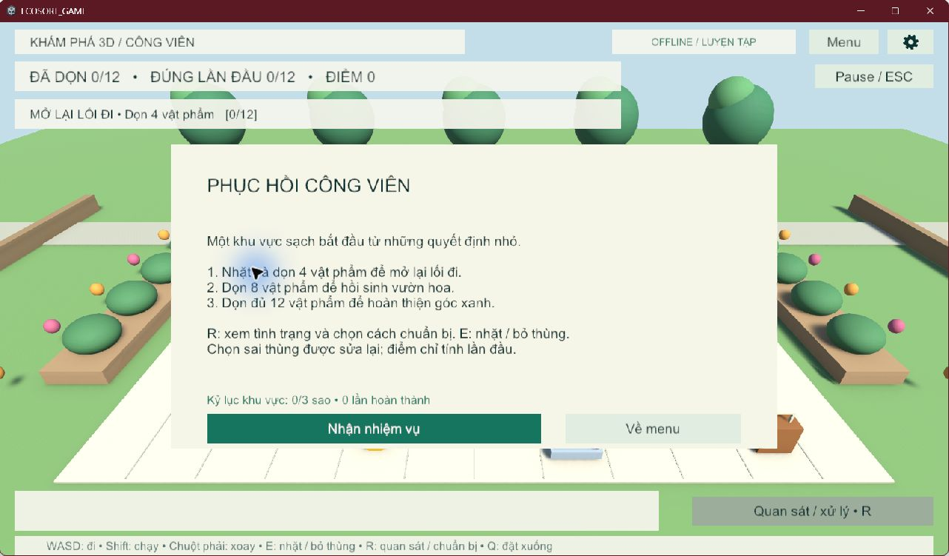
Hình 9.1. Màn Windows độc lập ngày 23/10 thuộc phiên bản lịch sử

9.3 Kịch bản nghiệm thu trên máy nhận
Các bước dưới đây là kịch bản thực hành cần thực hiện khi bàn giao. Cột kết quả mong đợi là tiêu chí đối chiếu, không phải xác nhận đã chạy trên mọi máy.
Ca | Kết quả mong đợi | Trạng thái cần xác nhận
Clone sạch | Mở Unity, nạp model/backend theo hướng dẫn | Chưa chạy trên máy nhận
Hành trình | 9 nhiệm vụ; mở khóa, sao, câu hỏi và phần thưởng đúng | Tự động đạt; cần playtest với người học
Campaign REST mới | Điểm/tiến trình mới xuất hiện đúng thời gian | Cần chạy lại sau sửa cloud
Ảnh điện thoại độc lập | Ghi ảnh, nhãn thật, response, điều kiện chụp | Chưa có bộ đánh giá độc lập
AR/mobile | Tracking, camera, thao tác, build trên thiết bị | Tạm hoãn vì thiếu thiết bị
Kaggle T4 ×2 | Train/test/ZIP có hash và metric | Đã có; cần ảnh độc lập và phiên bản dataset

Với mỗi ca tích hợp, nhóm nên ghi ngày chạy, môi trường, đầu vào, kết quả thực tế và ảnh liên quan. Ca nhận diện cần lưu cả ảnh đầu vào, nhãn thật do người kiểm tra xác định và response, thay vì chỉ lưu một con số confidence.

9.4 Đánh giá khả năng học tập
Chưa có nghiên cứu người dùng để đo mức cải thiện kiến thức. Cần dùng bài kiểm tra trước/sau với vật phẩm khác nhau, quan sát lỗi và phân biệt hiểu vật liệu với đoán theo màu. Điểm game và accuracy AI không tự chứng minh hiệu quả giáo dục.

9.5 Tổng hợp mức độ hoàn thành
Windows có hành trình chín nhiệm vụ, chiến dịch, bốn nhóm gameplay, AI 12 nhãn, học tập/thống kê và phần thưởng. Có minh chứng Python/backend đến Adafruit hiện tại; Docker chỉ có bằng chứng model cũ. Bảng sau đối chiếu tiêu chí môn học, không tự gán điểm hoặc coi code AR là nghiệm thu thiết bị.
Tiêu chí môn học | Hiện trạng | Phần cần bổ sung
Unity 2D và 3D /20 | Có giao diện 2D trên bối cảnh 3D, tương tác và vòng chơi | Đối chiếu yêu cầu riêng cho 2D nếu giảng viên yêu cầu gameplay 2D độc lập
AR và deep learning /20 | DL model thật đã tích hợp; AR có code/cấu hình | Tracking AR trên thiết bị chưa đạt nghiệm thu
Mobile deployment /20 | Có cấu hình nền tảng | Chưa build/cài/chạy nghiệm thu thiết bị
IO cloud /20 | Python backend 12 lớp ghi/đọc Adafruit thật | Campaign Unity mới; lưu nhiều người chơi
Docker /20 | Bản bốn lớp chạy ngày 23/10 | Image 12 lớp và máy nhận chưa nghiệm thu
Điểm hỗ trợ 0 hoặc −20 | Không tự xác nhận trong báo cáo | Giảng viên đánh giá theo quy định môn học

9.6 Đánh giá giới hạn
Backend chưa có đăng nhập, phân quyền, chống giả mạo điểm hoặc cơ sở dữ liệu nhiều người dùng. Feed tiến trình là snapshot trình diễn một người chơi; triển khai rộng cần thiết kế lại lưu trữ và bảo mật.
Mỹ thuật primitive đơn giản, Trường học chưa có nội thất đầy đủ. Tiến trình nhiệm vụ chỉ lưu trên máy, chưa tiếp tục giữa chừng. Chưa có bộ ảnh độc lập đủ 12 nhóm hoặc nghiên cứu hiệu quả học tập.
AR/mobile, clone sạch và Docker mới chưa nghiệm thu. Nhận diện/backend đã ghi đọc Adafruit thật; campaign Unity mới sau sửa vẫn cần kiểm tra riêng. Điểm tiêu chí thuộc đánh giá của giảng viên.

CHƯƠNG 10 KẾT LUẬN VÀ HƯỚNG PHÁT TRIỂN

10.1 Kết luận
ECOSORT GAME / QUEST đã có chín nhiệm vụ theo ba khu vực, xây trên 36 mẫu và bốn nhóm vật liệu. Nhà ở tập kỹ năng cơ bản, Trường học kết hợp câu hỏi, Công viên mở rộng tìm kiếm. Hệ thống sao, mở khóa, huy hiệu và trang trí thưởng cho sự tiến bộ và độ chính xác trước tốc độ.
EfficientNetV2B0 12 lớp đạt accuracy 97,06% và macro F1 0,9588 trên 2.248 ảnh test. Backend và Unity đã nhận đủ nhãn qua adapter, đồng thời giữ bốn nhóm thử thách. Có 57 EditMode, 20 PlayMode và 14 backend test đạt; các kết quả này chỉ áp dụng đúng phạm vi đã kiểm tra.
Kết quả hiện phù hợp trình diễn trên máy phát triển. Cần tiếp tục nghiệm thu máy nhận, Docker mới, ảnh độc lập và nghiên cứu người học trước khi mở rộng sử dụng. Mở rộng nhãn AI không đồng nghĩa đã có thêm thùng/nhiệm vụ gameplay hay nhận diện nhiều vật.

10.2 Hướng phát triển ưu tiên
Ưu tiên tiếp theo là playtest Nhà ở với người học, điều chỉnh khả năng quan sát và mức gợi ý, rồi làm sâu các góc Trường học/Công viên. Nên đo trước/sau bằng vật phẩm khác nhau thay vì chỉ xem số sao. Tiếp tục nghiệm thu clone sạch, Docker mới và một lượt campaign Online mới đến dashboard.
Về AI, tập trung các lớp còn nhầm như Metal/WhiteGlass, truy xuất phiên bản dataset và thu ảnh độc lập có object_id/session_id. Chỉ so sánh model trên cùng manifest hoặc bộ benchmark chung; đánh giá thêm unknown/OOD và confidence. Không cần mở rộng thùng gameplay trước khi có nội dung giáo dục và quy tắc thu gom phù hợp.
Về hệ thống, ưu tiên tách ghi cloud khỏi phản hồi AI, thêm outbox/idempotency cho điểm, lưu nhiều người chơi và đồng bộ thành tích phục hồi. Âm thanh và cài đặt đã có, cần tiếp tục kiểm tra tiếp cận và trải nghiệm trên thiết bị đầu ra. AR/mobile chỉ mở lại khi có thiết bị để kiểm chứng tracking, quyền camera, thao tác cảm ứng và triển khai.

TÀI LIỆU THAM KHẢO
[1] Unity Technologies. Unity 6 User Manual. https://docs.unity3d.com/6000.0/Documentation/Manual/. Truy cập ngày 23/10/2026. Tham khảo tổ chức scene và thành phần.
[2] TensorFlow. MobileNetV2. https://www.tensorflow.org/api_docs/python/tf/keras/applications/MobileNetV2. Truy cập ngày 23/10/2026. Tham khảo kiến trúc và tiền xử lý.
[3] FastAPI. Tài liệu chính thức. https://fastapi.tiangolo.com/. Truy cập ngày 23/10/2026. Tham khảo API và schema.
[4] Adafruit. Adafruit IO HTTP API. https://io.adafruit.com/api/docs/http.html. Truy cập ngày 23/10/2026. Tham khảo feed, nhóm và dashboard.
[5] Docker. Docker Compose. https://docs.docker.com/compose/. Truy cập ngày 23/10/2026. Tham khảo service, cấu hình và vòng đời container.
[6] Mostafa Mohamed. Garbage Classification 12 classes. https://www.kaggle.com/datasets/mostafaabla/garbage-classification. Nguồn dataset expanded12; data_audit.json ghi nguồn nhưng phiên bản dataset cụ thể cần bổ sung.
[7] Gary Thung và cộng tác viên. TrashNet. https://github.com/garythung/trashnet. Truy cập ngày 23/10/2026. Nguồn tham chiếu cấu trúc dữ liệu gốc.
[8] Keras. EfficientNetV2 models. https://keras.io/api/applications/efficientnet_v2/efficientnet_v2_models/. Truy cập ngày 23/10/2026. Tham khảo kiến trúc và preprocessing tích hợp.
[9] TensorFlow. Distributed training và Mixed precision. https://www.tensorflow.org/guide/keras/distributed_training; https://www.tensorflow.org/guide/mixed_precision. Truy cập ngày 23/10/2026. Tham khảo notebook nâng cấp.

Artifact nội bộ dùng đối chiếu kết quả
[10] Artifact 12 lớp. ai-model/reports-expanded12-v2: data_audit.json, split_distribution.csv, metrics.json, local-review-audit.json và các đồ thị. Nguồn số liệu train/test và audit cục bộ ngày 24/10/2026.
[11] Artifact model ba/bốn lớp lịch sử. ai-model/reports/ và ai-model/reports-organic/. Không dùng làm điểm hoặc parity của checkpoint 12 lớp.
[12] Model hiện hành. backend/app/ai_model/artifacts/model.keras và metadata.json; ai-model/reports-expanded12-v2/metrics.json. Nguồn checksum, thứ tự nhãn và điểm test.
[13] Kiểm thử Unity. ECOSORT_GAME/Docs/TestResults/Areas-EditMode-20261024.xml, Areas-PlayMode-20261024.xml, Areas-Focused-20261024.xml. Có kiểm thử hồi quy nhận diện/REST.
[14] Backend và cloud. backend/app/, backend/tests/; ECOSORT_GAME/Docs/AI12-INTEGRATION.md và CLOUD-REPAIR-20261023.md. Phân biệt kiểm thử local/mock, ghi đọc thật và snapshot lịch sử.
[15] Gameplay và bàn giao. README.md; ECOSORT_GAME/Docs/AREA-JOURNEY.md, AI12-INTEGRATION.md, TESTING.md và AR-SETUP.md. Notebook trong ai-model/kaggle/.
Đường dẫn nội bộ tính từ gốc repository; mã nguồn đối chiếu commit 63df805 ngày 24/10/2026. Báo cáo được thêm trong commit bàn giao tiếp theo. Cấu hình bí mật, dữ liệu người chơi, bản build và dataset thô không nằm trên GitHub.

PHỤ LỤC A DANH MỤC MINH CHỨNG
Minh chứng | Nguồn và phạm vi
Kiến trúc | Hình 3.1 là sơ đồ giải thích theo source
Model hiện tại | reports-expanded12-v2 và metadata cùng checkpoint
HUD / sổ tay / menu | Docs/Evidence, giao diện Editor hoặc fixture
Hành trình / phần thưởng | areas-*; fixture người chơi kiểm thử ngoại tuyến
Bản Windows | restoration-windows-20261023.png, màn nhận nhiệm vụ
Cloud / Docker | CLOUD-REPAIR-20261023.md, dashboard và snapshot trạng thái
Kaggle nâng cấp | ZIP train thật hai T4; audit tính lại metric
AR và mobile | Có mã cấu hình, không có ảnh nghiệm thu thiết bị

Cách sử dụng minh chứng
Các hình mới dùng Docs/Evidence/areas-* và recognition-*-20261024.png, cùng đồ thị reports-expanded12-v2. Ảnh Pin là fixture MOCK; ảnh REST Organic dùng validation có sẵn. Snapshot Docker và ảnh Windows độc lập ngày 23/10 là lịch sử, không đổi chú thích để biến thành bằng chứng runtime mới.
Khi nghiệm thu lại, ghi rõ phiên bản, thiết bị, thời gian, ảnh đầu vào và kết quả. Giữ nguyên model.keras cùng metadata.json của một lần train. Nếu thay model hoặc chạy lại test, cập nhật số liệu, hình và mục lục tương ứng trước khi nộp.
Không đưa khóa Adafruit, token hoặc nội dung .env thật vào minh chứng. Không dùng gauge confidence bằng 0 khi feed trống làm bằng chứng có lần nhận diện. Không thay ảnh mock thành ảnh AI thật bằng cách chỉ đổi chú thích.

PHỤ LỤC B KỊCH BẢN TRÌNH BÀY SẢN PHẨM

B.1 Chuẩn bị trước buổi báo cáo
Mở bản Windows mới hoặc Unity 6000.6.2f1, chọn Hành trình 3 khu vực và bắt đầu Nhà ở. Khởi động backend, kiểm tra /health có 12 lớp, đúng hash/storage; chuẩn bị ảnh có nhãn thật nếu trình bày nhận diện.
Chuẩn bị phương án ngoại tuyến khi mất Internet; giải thích Scan MOCK không phải suy luận AI hoặc bằng chứng cloud.

B.2 Trình tự thuyết trình gợi ý
1. Nêu mục tiêu học bốn nhóm và phân biệt vật liệu với tình trạng cần chuẩn bị.
2. Giới thiệu luồng Unity đến FastAPI, model và storage; Docker đóng gói backend.
3. Chơi Nhà ở, minh họa làm rỗng/làm phẳng/tách cốc túi và cơ chế sửa sai.
4. Xem sao, mở nhiệm vụ, phần thưởng và sổ tay; minh họa câu hỏi Trường học khi đủ điều kiện.
5. Chạy nhận diện Online; giải thích 12 nhãn AI, bốn nhóm thử thách và giới hạn confidence.
6. Chạy campaign Online mới và đối chiếu thời gian, điểm, tiến trình trên feed.
7. Nêu kết quả Kaggle/XML và các phần cần nghiệm thu tiếp theo.

B.3 Các điểm cần giải thích rõ khi trao đổi
Online nghĩa là REST, chưa mặc định cloud. Có 36 mẫu gameplay, bốn thùng và 12 nhãn AI; tám nhãn mới chỉ có hướng dẫn. Tiến trình nhiệm vụ/trang trí mới lưu trên máy, dù lịch sử đáp án có thể đã gửi backend.
Accuracy 97,06% tính 2.248 ảnh; accepted accuracy 98,52% tính 2.168 ảnh qua ngưỡng. Không dùng hai số thay thế nhau. Windows mô phỏng chưa phải AR tracking; Editor test và build chưa thay nghiệm thu standalone.

B.4 Kiểm tra cuối trước khi nộp
Kiểm tra mục lục, hình, danh tính và số liệu; đối chiếu source commit 63df805 cùng commit báo cáo bàn giao. Clone sạch, Docker mới và mobile vẫn cần nghiệm thu. Không đưa khóa hoặc dataset thô vào repository.

